Зміст
§34. Електричні заряди
§35. Електричне поле
§36. Речовина в електричному полі
§37. Постійний струм
§38. Електричний струм у металах
§39. Електричний струм у напівпровідниках
§40. Електричний струм в електролітах
§41. Електричний струм у газах
§42. Електричний струм у вакуумі
§43. Магнітна взаємодія струмів
§44. Речовина в магнітному полі
§45. Електричний двигун постійного струму
§46. Електромагнітна індукція
§47. Самоіндукція
§48. Електромагнітні коливання
§49. Генератори незгасаючих електромагнітних коливань
§50. Змінний електричний струм
§51. Трансформатор
§52. Електромагнітні хвилі
§53. Принципи радіозв'язку
§54. Елементи теорії відносності

§34. Електричні заряди
Вивчаючи властивості твердих тіл, рідин і газів, можна виявити дію сил притягання і відштовхування між їхніми частинами. Оскільки всі тіла складаються з атомів, ці сили діють між атомами. Сили притягання між атомами сталевої пружини перешкоджають її розтягненню, а після розтягнення повертають її до початкового стану. Сили притягання між атомами або молекулами з'єднують їх у рідину або у тверде тіло. Сили відштовхування між атомами перешкоджають стисненню твердих, рідких і газоподібних тіл. Яка ж природа сил притягання й відштовхування, що діють між атомами або їхніми частинами?
Відповідь на це питання було знайдено після відкриття електричних зарядів і вивчення законів їхніх взаємодій.

Електричні заряди
Дослід показує, що після зіткнення й наступного розділення двох тіл з різних речовин між цими тілами діють сили притягання. Виникнення такої взаємодії можна спостерігати під час досліду зі скляним стрижнем і смужками поліетиленової плівки. Візьмемо в одну руку скляний стрижень, у другу — смужку й наблизимо їх на відстань 1-2 см. Дослід не виявляє дії яких-небудь сил між ними — смужка не притягується до стрижня й не відштовхується від нього (мал. 2.98).
Тепер покладемо смужку на стіл і проведемо декілька разів по її поверхні скляним стрижнем. Потім повторимо дослід з виявлення взаємодії між стрижнем і смужкою. Дослід показує, що смужка згинається в бік стрижня, виявляючи дію сил притягання (мал. 2.99).
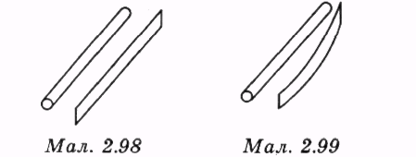

Візьмемо в руки дві однакові смужки, наблизимо їх на відстань 1-2 см й перевіримо, чи діють між ними сили притягання або відштовхування. Смужки не згинаються, отже, не притягуються й не відштовхуються (мал. 2.100).
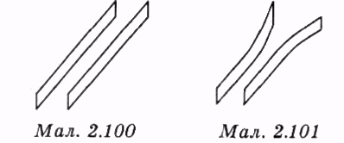
Покладемо поряд на стіл ці смужки й проведемо по них кілька разів скляним стрижнем. Потім знову візьмемо смужки в руки й наблизимо їх на відстань 1-2 см. Смужки згинаються в протилежних напрямах, виявляючи дію сили відштовхування (мал. 2.101).
Явище, яке ми спостерігаємо під час цих дослідів, називають електризацією тіл.

Електризація. Електричні заряди
Явище електризації тіл і взаємодію наелектризованих тіл виявили більше ніж 2 000 років тому й пояснили на основі гіпотези про існування електричних зарядів. Згідно з цією гіпотезою в усіх тілах є електричні заряди двох типів, позитивні й негативні. Заряди однакового знака відштовхуються один від одного, заряди різного знака притягуються один до одного. Якщо в тілі є однакова кількість негативних і позитивних зарядів, їхня дія взаємно нейтралізується, тіло нейтральне. Якщо у двох тілах є надлишок електричних зарядів одного знака, тіла відштовхуються.
Якщо в одному тілі надлишок позитивних зарядів, а в іншому надлишок негативних зарядів, то тіла притягуються (мал. 2.102).
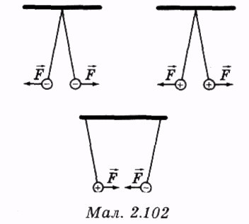
Явище електризації двох нейтральних тіл під час зіткнення можна пояснити тим, що частина зарядів одного знака переходить з одного тіла на інше, у результаті чого тіла заряджаються різнойменно.

Електричні заряди та елементарні частинки
Що таке електричні заряди і який їхній зв'язок з атомами речовини зрозуміли тільки після відкриття складної будови атома й вивчення властивостей елементарних частинок.
За сучасними уявленнями електричні заряди не існують окремо від елементарних частинок. Електричний заряд є характеристикою, властивістю елементарної частинки, таким самим, як його маса. Маса частинки є її властивістю, що характеризує здатність до взаємодії з іншими частинками, які мають масу, за допомогою сил гравітаційної взаємодії.

Сили електромагнітної взаємодії
Електричний заряд частинки є її властивістю, що характеризує здатність до взаємодії з іншими частинками, які мають електричні заряди, за допомогою сил, що називають силами електромагнітної взаємодії.
Електричний заряд частинки має суттєві відмінності від маси частинки. По-перше, існує два типи електричних зарядів, позитивні і негативні, які складаються алгебраїчно. Під час додавання рівних за модулем позитивних і негативних зарядів загальний електричний заряд дорівнює нулю. Маси всіх частинок позитивні, під час з'єднання будь-яких частинок їхня загальна маса дорівнює сумі мас честинок. По-друге, між частинками з електричними зарядами різного знака діють електромагнітні сили притягання, а між частинками, які мають заряди одного знака, — сили відштовхування.
Сили гравітаційної взаємодії, які діють між будь-якими частинками, що мають масу, завжди є силами притягання.

Анти гравітація
Щоправда, потрібно зробити одне зауваження. Теоретично можливе існування частинок з «негативною» масою, які будуть відштовхуватися від частинок з позитивною масою. Це гіпотетичне явище називають антигравітацією. Проте всі спостереження й експерименти, здійснені до нинішнього часу, не виявили явищ, що доводять існування в природі антигравітації.

Пояснення явища електризації тіл
Відкриття електрона як елементарної частинки, що має негативний електричний заряд і входить до складу будь-яких атомів речовини, дозволило пояснити явище електризації тіл під час зіткнення. Сили притягання електронів на зовнішніх оболонках атомів різних хімічних елементів різні. Під час зіткнень тіл частина електронів із зовнішніх оболонок атомів, які слабко утримують електрони, може переходити до атомів, які притягують електрони сильніше. Тіло, яке втратило частину електронів, має позитивний електричний заряд, а тіло, що одержало надлишок електронів, має негативний електричний заряд.

Електрометр
Для виявлення й вимірювання електричних зарядів застосовують електрометр. Основними частинами електрометра є металевий стрижень, закріплена на стрижні металева стрілка, яка може вільно рухатися навколо горизонтальної осі, і металевий корпус. У процесі передачі стрижню електричного заряду заряджається і стрілка. Між стрижнем і стрілкою діють сили відштовхування, стрілка відхиляється від вертикального положення. Відхилення стрілки збільшується із збільшенням заряду, що передається електрометрові (мал. 2.103).
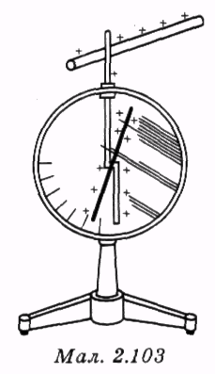

Закон збереження електричного заряду
У дослідах, під час яких вимірювали електричні заряди, був установлений фундаментальний закон — закон збереження електричного заряду. Якщо до системи не надходять ззовні частинки з електричними зарядами і з системи не виходять частинки з електричними зарядами, то під час будь-яких взаємодій частинок усередині системи алгебраїчна сума їхніх електричних зарядів залишається сталою:
Закон збереження електричного заряду не забороняє виникнення або зникнення частинок, що мають електричні заряди. Він лише стверджує, що під час будь-яких взаємодій і перетворень частинок виникнення частинки з негативним електричним зарядом обов'язково супроводжується виникненням частинки з рівним за модулем позитивним електричним зарядом. Дві заряджені частинки можуть перетворитися на нейтральні частинки, якщо вони мали електричні заряди протилежного знака і їхній сумарний електричний заряд дорівнював нулю.

Закон Кулона
Закон електромагнітної взаємодії нерухомих електричних зарядів експериментально встановив у 1875 році французький фізик Шарль Кулон. Сила електромагнітної взаємодії точкових нерухомих електричних зарядів прямо пропорційна до
добутку абсолютних значень зарядів і 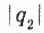 й обернено пропорційна до квадрата
відстані r між ними:
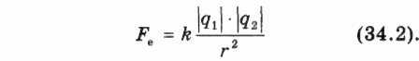

Сила електростатичної взаємодії або сила кулонівської взаємодії
Силу електромагнітної взаємодії нерухомих електричних зарядівназивають силою електростатичної взаємодії або силою кулонівської взаємодії.
Ця сила напрямлена вздовж прямої, яка з'єднує заряди, і є силою притягання для різнойменних зарядів і силою відштовхування для однойменних зарядів. Вираз (34.2) показує, що закон електромагнітної взаємодії нерухомих електричних зарядів збігається за формою із законом гравітаційної взаємодії (14.1).

Одиниця електричного заряду
Електричний заряд у Міжнародній системі одиниць вимірюють у кулонах (Кл). 1 кулон дорівнює електричному заряду, що проходить через поперечний переріз провідника за 1 секунду, коли сила струму становить 1 ампер:
Під час вимірювання електричного заряду в кулонах коефіцієнт пропорційності k в законі Кулона дорівнює:
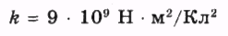

Електрична стала
Замість коефіцієнта k у формулах і розрахунках часто використовують коефіцієнт , який називають електричною сталою. Електрична стала пов'язана з коефіцієнтом k виразом:
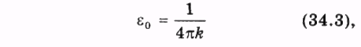
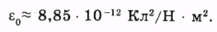
З (34.2) і (34.3) випливає:
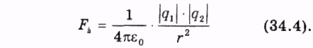

§35. Електричне поле

Далекодія
Після виявлення факту взаємодії електричних зарядів постає питання про механізм цієї взаємодії. Першу можливу відповідь на це питання дала теорія далекодії. Відповідно до цієї теорії електричні заряди мають здатність миттєво діяти один на одного на будь-якій відстані.

Близькодія. Електричне поле
Іншу можливу відповідь дала теорія близькодії, створена на основі експериментальних досліджень, які здійснив англійський фізик Майкл Фарадей. Згідно з уявленнями теорії близькодії електричні заряди не здатні безпосередньо діяти один на одного. Але кожний електричний заряд створює навколо себе електричне поле, яке здатне діяти на інші електричні заряди. Електричне поле поширюється в усьому просторі навколо електричних зарядів до нескінченності.
У процесі прискореного руху електричного заряду електричне поле навколо нього змінюється, але ці зміни поширюються в просторі з кінцевою швидкістю. Твердження про кінцеву швидкість поширення змін електричного поля в просторі є основною відмінністю теорії близькодії й теорії далекодії.
Відкриття радіохвиль стало доказом правильності теорії близькодії й помилковості теорії далекодії.
Швидкість поширення змін в електричному полі — швидкість електромагнітної хвилі — виявилася кінцевою й дорівнює приблизно 300 000 км/с.

Електромагнітне поле. Електростатичне поле
Доказ правильності теорії близькодії є основою для розгляду всіх взаємодій електричних зарядів на основі використання уявлень про існування електромагнітного поля як джерела впливу на електричні заряди. У випадку взаємодії нерухомих електричних зарядів електромагнітне поле називають електростатичним полем.
За законом Кулона (34.2) на позитивний електричний заряд , що перебуває на
відстані r від позитивного заряду q₂, діє кулонівська сила:
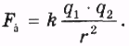
Згідно з уявленнями теорії близькодії ця силає силою дії електростатичного поля зарядуна електричний зарядНа заряд діє рівна за модулем сила з боку електричного поля заряду Електричне поле одного електричного заряду діє на будь-які інші електричні заряди, але не діє на електричні поля цих зарядів.

Напруженість електричного поля
Для характеристики здатності електричного поля діяти на електричні заряди в одній
точці простору використовують фізичну величину, яку називають напруженістю
електричного поля.
Напруженістю електричного поля в даній точці простору називають величину, що дорівнює відношенню сили, яка діє на точковий позитивний заряд, до значення цього заряду
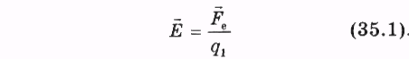
Напруженість електричного поля— величина векторна, напрям вектора напруженостівказує напрям дії кулонівської сили на позитивний електричний заряд, уміщений у даній точці поля. Використовуючи визначення напруженості електричного поля (35.1) і закон Кулона (34.2), можна одержати формулу для обчислення напруженості на довільній відстані г від електричного заряду q. Уявімо, що в точку на відстані r від заряду q вміщено зарядНа зарядз боку електричного поля заряду q діє сила згідно з (35.1) вона дорівнює:
За законом Кулона (34.2) ця сила дорівнює:
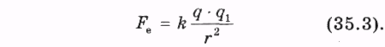
З (35.2) і (35.3) одержуємо формулу для обчислення модуля напруженості електричного поля Е на відстані г від точкового електричного заряду q:
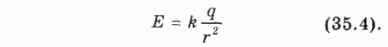

Принцип суперпозиції
Якщо є декілька точкових електричних зарядів, то вектор напруженостіелектричного поля в будь-якій точці простору знаходять як суму векторів напруженості 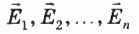 полів кожного з електричних зарядів у даній точці:
Цю властивість додавання електричних полів називають підпорядкуванням принципу суперпозиції.

Лінії напруженості електричного поля
Наочне уявлення про розподіл електричного поля в просторі дає використання ліній напруженості електричного поля. Лінією напруженості електричного поля називають лінію, у якої дотична в кожній її точці збігається з напрямом вектора напруженості електричного поля. На мал. 2.104 подано картину розподілу ліній напруженості електричного поля навколо поодинокого позитивного заряду, на мал. 2.105 — навколо поодинокого негативного заряду, на мал. 2.106 — навколо системи з двох різнойменних зарядів.
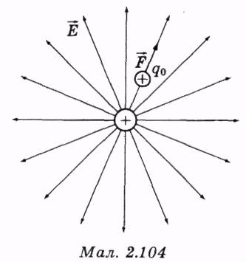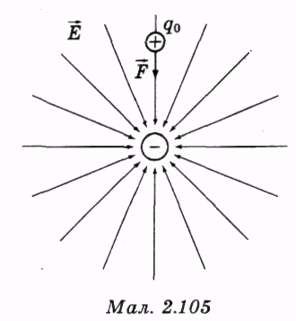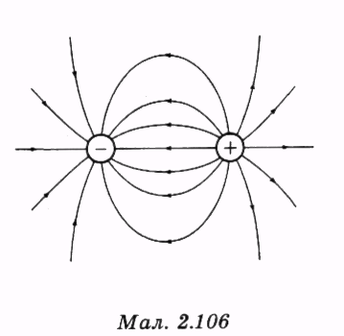

Однорідне поле
Якщо в кожній точці певного простору напруженість електричного поля однакова за модулем і напрямом, то електричне поле в цьому просторі називають однорідним полем. Лінії напруженості в однорідному електричному полі паралельні одна до одної. Приблизно однорідне електричне поле утворюється між двома паралельними металевими пластинами з різнойменними електричними зарядами в тій частині простору, де відстань до краю значно більша за відстань між пластинами (мал. 2.107). Під час переміщення будь-якого тіла в полі сили тяжіння робота гравітаційних сил під час переміщення по будь-якій траєкторії дорівнює зміні потенціальної енергії тіла в гравітаційному полі, узятому з протилежним знаком (23.2). Так само робота А електричного поля під час переміщення електричного заряду q в електростатичному полі з точки 1 в точку 2 по будь-якій траєкторії дорівнює зміні потенціальної енергіїелектричного заряду q в електростатичному полі, узятій з протилежним знаком:
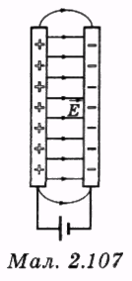

Потенціал електричного поля
В одній і тій самій точці електричного поля потенціальна енергія різних електричних зарядів має різні значення. Оскільки сила дії електричного поля на заряд q пропорційна до заряду q, то й потенціальна енергія електричного заряду q пропорційна до його значення. Відношення потенціальної енергії заряду до його значення q в одній і тій самій точці електростатичного поля для будь-якого заряду однакове. Тому це відношення є енергетичною характеристикою даної точки електростатичного поля. Це відношення 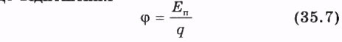
називають потенціалом електричного поля. З (35.6) і (35.7) випливає:
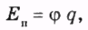
Робота сил електричного поля під час переміщення електричного заряду з точки 1 в точку 2 електростатичного поля дорівнює добуткові заряду q на різницю потенціалів електростатичного поля в точці 1 і в точці 2 (мал. 2.108).

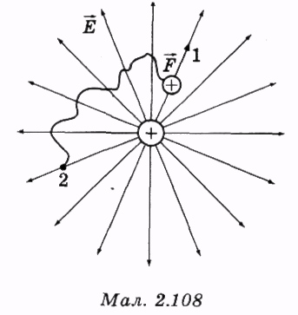
Потенціал – скалярна величина. Якщо є декілька електричних зарядів, то потенціал електричного поля в певній точці простору визначають як алгебраїчну суму потенціалів електричних полів кожного заряду в цій точці:
Так само, як і в гравітаційному полі, потенціальна енергія електричного заряду в електричному полі величина відносна, що залежить від вибору початку відліку, відповідно, відносним є і значення потенціалу електричного поля.

Потенціал точкового електричного заряду
Звичайно для точкового електричного заряду значення потенціалу його електричного поля на нескінченно далекій відстані вважають рівним нулю. У цьому випадку потенціал електричного заряду q на відстані г від нього визначають виразом:
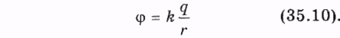
Потенціал позитивного заряду позитивний, негативного заряду — негативний. Хоч значення потенціалу в кожній точці електричного поля відносне, значення різниці потенціалів у двох точках поля має абсолютне значення й не залежить від вибору початку відліку потенціалу.

Напруга
У процесі переміщення електричного заряду в будь-якому електричному полі сили електричного поля виконують роботу. Відношення роботи А сил електричного поля в процесі переміщення заряду q з однієї точки в іншу до величини заряду називають електричною напругою. Електричну напругу позначають літерою U:
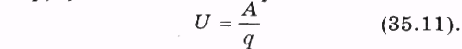
З виразів (35.8) і (35.11) випливає: в електростатичному полі різниця потенціалів між двома точками дорівнює напрузі між ними:

Вольт
Одиницю напруги й одиницю різниці потенціалів у Міжнародній системі одиниць називають вольт (В). З (35.11) випливає:
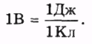
Під час переміщення електричного заряду в 1 кулон між точками з різницею потенціалів 1 вольт сили електричного поля виконують роботу 1 джоуль. Для однорідного електричного поля можна встановити зв'язок між напругою U і напруженістю Е електричного поля. Якщо напруженість однорідного електричного поля Е, то під час переміщення електричного заряду q за напрямом вектора дії сили електричного поля на відстань d його робота А дорівнює (мал. 2.109):
З виразу (35.11) та сама робота дорівнює:
З (35.12) і (35.13) випливає:
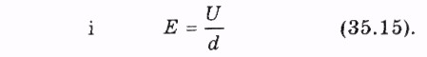
З (35.15) можна зробити висновок, що напруженість електричного поля вимірюється у вольтах на метр (В/м).
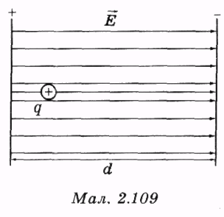

§36. Речовина в електричному полі
Будь-які тіла складаються з атомів. Атоми складаються з позитивно заряджених ядер і негативно заряджених електронів, які утворюють електронні оболонки навколо ядер. Тому можна сподіватися, що під час переміщення в електричне поле будь-які електрично нейтральні тіла будуть зазнавати певної дії з боку електричного поля. Це припущення повністю підтверджують досліди.
Усі рідкі й тверді речовини за характером дії на них електростатичного поля можна умовно поділити на два класи: провідники та ізолятори.

Провідники та ізолятори
Дослід показує, що будь-який нейтральний металевий предмет, розміщений в електричному полі, зазнає притягання як до позитивно, так і до негативно заряджених тіл. Під час розділення металевого тіла на дві частини в напрямі, перпендикулярному до ліній напруженості електричного поля, з'ясовується, що обидві ці частини виявляються електрично зарядженими, їхні заряди рівні за модулем і протилежні за знаком. Частина тіла, що розміщена ближче до позитивного заряду, який створює електричне поле, набуває негативного заряду, протилежна частина заряджена позитивно (мал. 2.110).
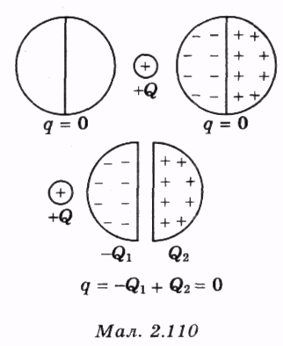

Електростатична індукція. Провідники
Такий результат впливу електричного поля на металеві тіла називають електростатичною індукцією. Електростатичну індукцію пояснюють наявністю в металах вільних електронів, здатних переміщуватися всередині тіла під дією зовнішнього електричного поля. Речовини, у яких є електрично заряджені частинки, що здатні вільно переміщуватися під дією зовнішнього електричного поля, називають провідниками.

Електричне поле в провідниках
Під дією зовнішнього поля вільні заряди в провіднику переміщуються доти, доки електричне поле, що виникло в результаті перерозподілу зарядів, не компенсує дії зовнішнього електричного поля. Напруженість електричного поля всередині провідних тіл, уміщених в електричне поле, дорівнює нулю (мал. 2.111).
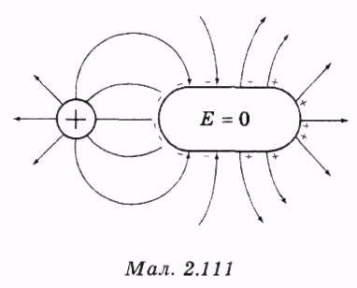

Діелектрики. Ізолятори
Під час уміщення в електричне поле нейтральних тіл з таких матеріалів, як скло, ебоніт, також спостерігають їхнє притягання як до позитивно заряджених, так і до негативно заряджених тіл, але значно слабше. Проте під час розділення таких тіл в електричному полі їхні частинки залишаються нейтральними, як і все тіло в цілому.
Отже, у таких тілах немає вільних електрично заряджених частинок, здатних переміщуватися в тілі під дією зовнішнього електричного поля. Речовини, що не містять вільних електрично заряджених частинок, називають ізоляторами або діелектриками.

Поляризація. Диполь
Притягання незаряджених тіл з діелектриків до заряджених тіл пояснюють їхньою властивістю до поляризації. Поляризацією називають явище зміщення зв'язаних електричних зарядів усередині атомів, молекул або всередині кристалів під дією зовнішнього електричного поля. Найпростіший приклад поляризації — дія зовнішнього електричного поля на нейтральний атом. У зовнішньому електричному полі сила, що діє на негативно заряджену оболонку, протилежно напрямлена до сили, що діє на позитивне ядро. Під дією цих сил електронна оболонка трохи зміщується відносно ядра й деформується. Атом у цілому залишається нейтральним, але центри позитивного й негативного заряду в ньому вже не збігаються (мал. 2.112).
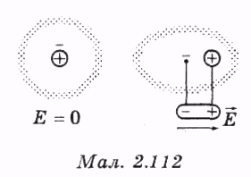
Такий атом можна розглядати як систему з двох рівних за модулем точкових зарядів протилежного знака, яку називають диполем.
Під час розміщення пластини з діелектрика між двома металевими пластинами із зарядами протилежного знака всі диполі в
діелектрику під дією зовнішнього електричного поля обернені позитивними зарядами до негативної пластини та негативними зарядами до позитивно зарядженої пластини. Пластина діелектрика залишається в цілому нейтральною, але її поверхні покриті протилежними за знаком зв'язаними зарядами (мал. 2.113).
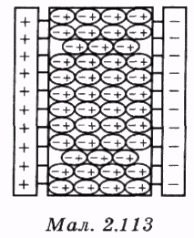

Електричне поле в діелектрику
Поляризаційні заряди на поверхні діелектрика в електричному полі створюють електричне поле, напрямлене протилежно до зовнішнього електричного поля (мал. 2.114). У результаті цього напруженість електричного поля в діелектрику зменшується, але не дорівнює нулю.
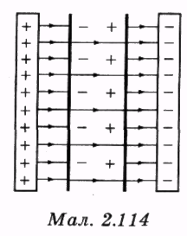
Відношення модуля напруженостіелектричного поля у вакуумі до модуля напруженості Е електричного поля в однорідному діелектрику називають діелектричною проникністюречовини:
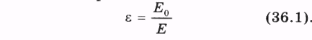
У випадку взаємодії двох точкових електричних зарядів у середовищі з діелектричною проникністюв результаті зменшення поля в разів кулонівська сила також зменшується вразів:
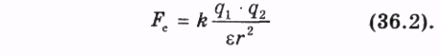

Конденсатори. Електроємність
Здатність діелектриків послаблювати зовнішнє електричне поле застосовують у конденсаторах.
Конденсаторами називають електричні прилади для нагромадження електричних зарядів. Найпростіший конденсатор складається з двох паралельних металевих пластин, розділених шаром діелектрика. Під час надання пластинам рівних за модулем і протилежних за знаком зарядівміж пластинами створюється електричне поле з напруженістю Е. Поза пластинами дія електричних полів протилежно заряджених пластин взаємно компенсується, напруженість поля дорівнює нулю (мал. 2.115).
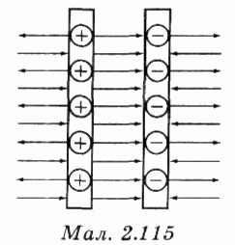
Напруга U між пластинами прямо пропорційна до заряду на одній пластині, тому відношення заряду q до напруги U

є для конденсатора сталою величиною при будь-яких значеннях заряду q. Це відношення С називають електроємністю конденсатора.
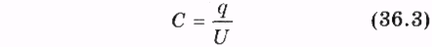
Одиницю електроємності в СІ називають фарад (Ф). Під час надання зарядів +1 кулон та -1 кулон обкладкам конденсатора електроємністю 1 фарад напруга між його обкладками становить 1 вольт:
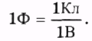
Електроємність 1 фарад — дуже велика електроємність. Більшість конденсаторів, які використовують на практиці, має значно менші значення електроємності. Менші одиниці електроємності мають назви мікрофарад (мкФ), нанофарад (нФ) та пікофарад (пФ):
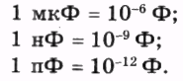

Електроємність плоского конденсатора
Електроємність С конденсатора з двох плоских паралельних пластин з площею S кожна і відстанню d між пластинами дорівнює:
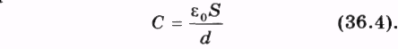
Під час розміщення між пластинами конденсатора шару діелектрика з діелектричною проникністю є електроємність Конденсатора збільшується в разів: 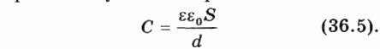
Для надання обкладкам конденсатора різнойменних електричних зарядів необхідно виконати роботу проти сил електричного поля. Уявімо, що процес зарядження відбувається шляхом поступового перенесення зарядів з однієї пластини на іншу. У цьому випадку напруга між пластинами лінійно зростає від 0 до І/, середнє значення напруги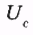дорівнює: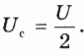
Повна робота А проти дії електричного поля під час перенесення заряду q дорівнює:
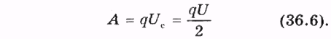
З (36.6) і (36.3) випливає:
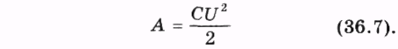
Робота А дорівнює потенціальній енергії електричного поля в конденсаторі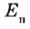
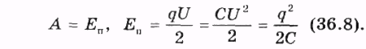

Енергія електричного поля
Потенціальна енергія електричного поля зарядженого конденсатора може перетворюватися на інші види енергії. Наприклад, під час підключення виводів зарядженого конденсатора до електричної лампи електричне поле створює електричний струм, нитка лампи нагрівається й випромінює світло.

§37. Постійний струм

Сила струму
Якщо з'єднати провідником виводи обкладок конденсатора, то під дією електричного поля вільні електричні заряди в провіднику набувають упорядкованого руху — виникає електричний струм. За напрям електричного струму беруть напрям руху позитивно заряджених частинок. Електричний струм характеризується силою струму.
Сила струму І дорівнює відношенню заряду що переноситься через поперечний переріз провідника за малий інтервал часу до цього інтервалу часу:
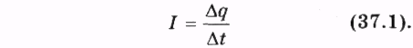
Одиниця сили струму ампер, визначається за магнітною взаємодією електричних струмів (див. §43).

Постійний струм
Електричний струм, що не змінюється з часом, називають постійним струмом. Електричний струм, що виникає в провіднику під час з'єднання двох різнойменно заряджених тіл або обкладок конденсатора зменшується поступово до нуля внаслідок нейтралізації різнойменних зарядів і зникнення електричного поля. Для підтримання постійного струму в провіднику необхідно, щоб між його кінцями була постійна різниця потенціалів. Для цього використовують джерела постійного струму.

Джерела постійного струму. Гальванічний елемент
Найпростіше джерело постійного струму — гальванічний елемент. Вимірювання за допомогою вольтметра показують, що між електродами гальванічного елемента існує різниця потенціалів 1,5 В. Під час підключення електричної лампи до виводів гальванічного елемента через нитку лампи проходить постійний електричний струм, лампа світиться (мал. 2.116). Вольтметр показує, що в процесі цього напруга на виводах елемента з часом не змінюється, амперметр показує, що сила струму в колі постійна. Якщо за кожний інтервал часуелектричний струм І переносить від позитивного електрода А через лампу до негативного електрода В заряда різниця потенціалів між ними не змінюється, то це означає, що всередині джерела струму за той самий часпереноситься точно такий самий зарядвід електрода В до електрода А (мал. 2.117).
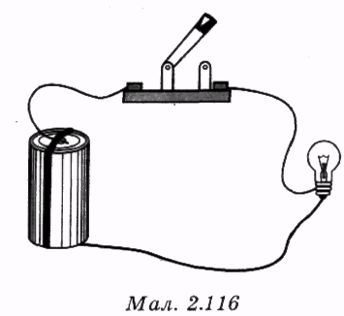
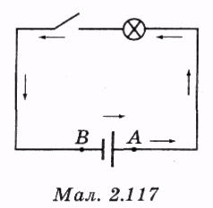

Сторонні сили
Від А до В електричний заряд переміщується під дією сил електричного поля. Від В до А в напрямі проти сил електричного поля перенесення заряджених частинок можливе тільки за рахунок сил неелектростатичної природи. Сили, що діють усередині джерел постійного струму, називають сторонніми силами. Сторонні сили в різних джерелах струму можуть мати різну фізичну природу. У гальванічному елементі перенесення електричних зарядів проти напряму дії сил електричного поля здійснюється внаслідок хімічних реакцій на межі зіткнення металевого електрода з рідким електролітом.

Електричне коло
Джерело електричного струму в з'єднанні з іншими приладами утворює електричне коло. Для того, щоб наочно уявити електричні кола, використовують умовні позначення елементів електричних кіл, подані на мал. 2.118.
Електричне коло, подане на мал. 2.116, з використанням умовних позначень зображають за допомогою схеми на мал. 2.117.
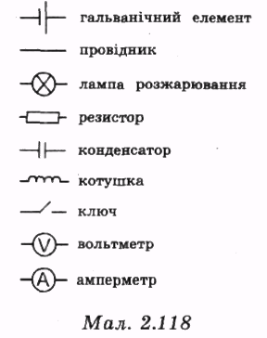

Електричний опір
Відношення напруги U на ділянці електричного кола до сили струму I називають електричним опором. Електричний опір позначають символом R:
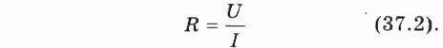
Одиницю електричного опору називають ом (Ом). Ділянка електричного кола має опір 1 Ом, якщо при напрузі на її кінцях 1 вольт сила струму дорівнює 1 ампер:
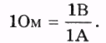
Дослід показує, що електричний опір R однорідного провідника прямо пропорційний до його довжини І й обернено пропорційний до площі S поперечного перерізу:
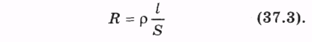

Питомий електричний опір
Коефіцієнту формулі (37.3) називають питомим електричним опором. Питомий опіррізних речовин різний і залежить від зовнішніх впливів на провідник. Наприклад, питомий опір змінюється зі зміною температури речовини.

Закон Ома для ділянки кола
З (37.2) випливає
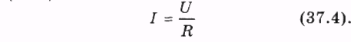
Сила струму І прямо пропорційна до напруги U й обернено пропорційна до електричного опору R ділянки кола. Рівняння (37.4), що встановлює зв'язок між силою струму /, напругою U й електричним опором R, називають законом Ома для ділянки кола.

Резистор
Для одержання потрібного значення сили струму в електричному колі постійного струму використовують прилади, які називають резисторами. Їх виготовляють із тонкого металевого дроту або графіту. Основною характеристикою резистора є його електричний опір.
Елементи електричного кола можуть умикатися послідовно або паралельно один до одного. На мал. 2.119 подано схему послідовного вмикання електричної лампи, котушки й резистора. На мал. 2.120 подано схему паралельного вмикання електричної лампи, котушки й резистора.
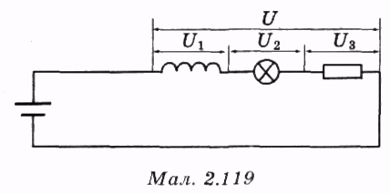
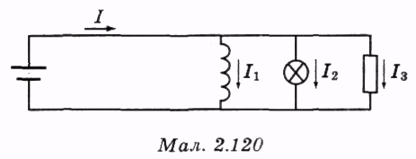
У процесі послідовного з'єднання через усі елементи електричного кола проходить однаковий струм. Тому прилад для вимірювання сили струму, амперметр, завжди вмикається послідовно з тим елементом кола, силу струму в якому треба виміряти. У процесі паралельного з'єднання на всіх елементах електричного кола напруга однакова. Тому прилад для вимірювання напруги, вольтметр, завжди вмикають паралельно до елемента кола, на якому треба виміряти напругу.
Під час послідовного з'єднання загальна напруга U дорівнює сумі напруг на послідовно ввімкнених елементах, а сила струму І в усіх елементах однакова:

Загальний опір послідовного кола
З (37.2) випливає, що загальний опір R послідовного кола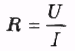
дорівнює сумі опорів послідовно ввімкнених елементів кола:

Загальний опір паралельного кола
Під час паралельного з'єднання на всіх елементах однакова прикладена напруга U. Сила струму в загальному колі при цьому дорівнює сумі значень сили струму в кожному з елементів:
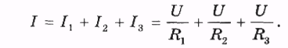
Позначимо R загальний опір паралельного кола. Тоді за законом Ома для сили струму І в загальному колі одержимо:
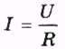
З двох останніх рівнянь одержимо формулу для обчислення загального опору R паралельного кола:
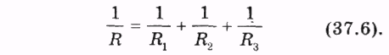

Робота струму
Під час проходження постійного струму І на ділянці кола з електричним опором R за інтервал часупереноситься електричний зарядщо дорівнює:
У процесі переміщення заряду Aq сили електричного поля виконують роботу А
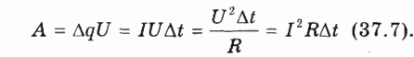
Цю роботу називають роботою струму. Роботу струму вимірюють у джоулях. Результатом роботи струму може бути, наприклад, нагрівання провідника з виділенням кількості теплоти Q:
З (37.7) випливає, що потужність струму Р дорівнює:
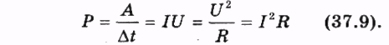
Потужність струму вимірюють у ватах.

Внутрішній опір
Використовуючи як джерело постійного струму гальванічні елементи або акумулятори, легко виявити, що під час створення ними струму в зовнішньому колі відбувається нагрівання самих джерел струму. Отже, переміщення зарядів усередині джерела також супроводжується виконанням роботи струму. Кількість теплоти що
виділяється всередині джерела струму під час проходження струму І протягом часу дорівнює:
де величину r називають внутрішнім, опором джерела струму.

Електрорушійна сила джерела струму
В електричному колі всі електричні заряди переміщуються по замкнених лініях. На зовнішній ділянці кола сили електричного поля виконують додатну роботу, на внутрішньому їхня робота має негативний знак, оскільки рух зарядів відбувається проти напряму дії електричних сил. У результаті під час переміщення заряду по будь-якій замкненій лінії робота сил електростатичного поля дорівнює нулю. Проте й на внутрішній, і на зовнішній ділянках кола робота, що виконується електричним струмом, додатна і сума цих робіт не дорівнює нулю. Уся ця робота врешті-решт виконується за рахунок дії сторонніх сил, що створюють різницю потенціалів на виході джерела струму. Відношення роботи сторонніх сил до величини переміщеного зарядуназивають електрорушійною силою джерела струму (ЕРС):
Виразимо роботу сторонніх сил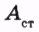з переміщення зарядупо замкненому колу через ЕРС:
Якщо до джерела струму з ЕРСі внутрішнім опором г у зовнішньому колі підключене навантаження з електричним опором R, то робота сторонніх силпід час переміщення електричного заряду по всьому електричному колу до повернення в початкову точку дорівнює сумі роботи електричного струму на зовнішній і на внутрішній ділянці кола:
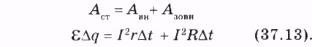

Закон Ома для повного кола
Оскільки
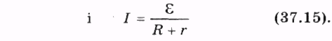
з (37.13) випливає:
Рівняння (37.15) називають законом Ома для повного кола.
Сила струму І в електричному колі дорівнює частці від ділення електрорушійної сили джерела струму на суму електричних опорів R зовнішньої і r внутрішньої ділянок кола.

§38. Електричний струм у металах
Найкращими провідниками електричного струму є метали. Метали є провідниками і у твердому, і в рідкому станах. Під час проходження електричного струму через металеві провідники їхня маса й хімічний склад не змінюються. Отже, атоми металів не переносять електричних зарядів. Дослідження природи електричного струму в металах показали, що перенесення електричних зарядів у них здійснюють тільки електрони. Особливістю атомів усіх металів є мала кількість електронів на зовнішній електронній оболонці. Коли атоми металів з'єднуються в кристал, зв'язок між атомами встановлюється шляхом об'єднання зовнішніх електронних оболонок. Наявність великої кількості вакантних місць на зовнішніх оболонках дозволяє електронам після об'єднання атомів у кристал вільно переходити від одного атома до іншого. У межах кристала валентні електрони металів можна розглядати як вільні заряджені частинки.
Експериментально виявлено, що питомий опір металів лінійно залежить від температури:
У рівнянні (38.І)— питомий електричний опір при температурі — температура провідника за шкалою Цельсія,— температурний коефіцієнт опору,— питомий електричний опір при температурі t.
Зростання питомого опору провідників з підвищенням температури пояснюють тим, що валентні електрони атомів металів можуть вільно переходити з оболонки одного атома на оболонку іншого атома тільки на певних віддалях між центрами атомів, коли їхні оболонки перекриваються. У результаті теплового руху атоми в кристалі коливаються відносно рівноважних положень. Зміщення атомів від рівноважних положень порушує перекривання їхніх електронних оболонок і погіршує переходи електронів від атома до атома. Що більша температура кристала, то більша амплітуда теплових коливань атомів, більше порушень у розміщенні атомів у кристалі, більше перешкод для руху електронів. Коли температура металевого провідника наближається до абсолютного нуля, кількість дефектів у кристалічних ґратах, створюваних тепловим рухом атомів, наближається до нуля, тому й питомий опір провідника наближається до нуля.

Надпровідність
Проте в деяких металів питомий електричний опір падає до нуля при температурі вищій від абсолютного нуля. Це явище називають надпровідністю. Наприклад, питомий опір ртуті дорівнює нулю, коли вона має температуру 4,2 К (мал. 2.121).
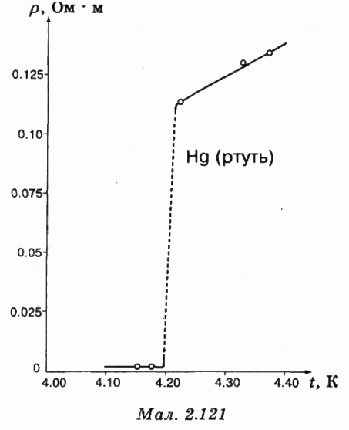
Під час створення електричного струму в кільці з надпровідника сила струму залишається незмінною необмежено довго, оскільки немає втрат на нагрівання провідника.
Уже створено матеріали, що переходять у надпровідний стан при температурі 100 К

Швидкість упорядкованого руху, електронів
Розглядаючи питання про природу електричного струму в металах, треба розрізняти поняття швидкості поширення електричного струму й швидкості упорядкованого руху заряджених частинок, які створюють електричний струм. Оцінимо швидкість упорядкованого руху електронів під час виникнення електричного струму в провіднику. Будемо вважати, що кожен атом кристалічних ґрат віддає один валентний електрон у спільне володіння всіх атомів кристала. Тоді концентрація вільних електронів дорівнює концентрації п атомів у кристалі. Під час руху зі швидкістюупорядкованого руху через поперечний переріз провідника 5 за час пройдуть усі електрони, що містяться від цього перерізу до відстані (мал. 2.122). Їхнє загальне число дорівнюєЦі електрони за часперенесуть електричний заряд , що дорівнює
Сила струму І у провіднику дорівнює
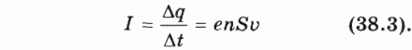
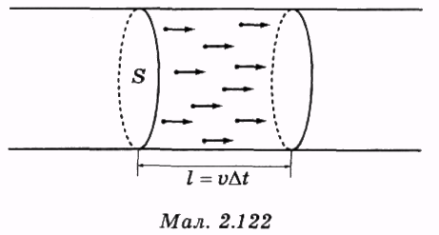
З (38.3) середня швидкість упорядкованого руху електронів у металевому провіднику визначається формулою:
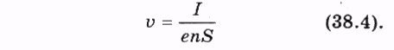
Оцінимо значення швидкості v для провідника з алюмінію площеюколи сила струму в ньому 1 А.
Знайдемо спочатку концентрацію п атомів Алюмінію у твердому стані. Для цього поділимо масу т алюмінію на масу одного атома Алюмініюі об'єм V:
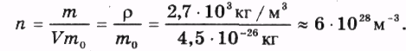
Підставивши одержане значення
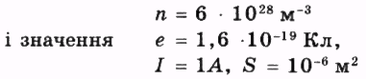
у (38.4), одержимо значення середньої швидкості упорядкованого руху електронів в алюмінієвому провіднику:
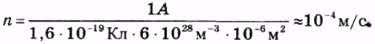
Якби з такою швидкістю поширювався електричний струм у провіднику, то електрична лампа, з'єднана з джерелом струму проводом завдовжки 1 метр загорялася б тільки через 10⁴ секунд, тобто майже через З години після її підключення! Насправді в реальному житті спостерігаємо зовсім інше. Досліди показали, що під час використання будь-яких металевих провідників, електричний струм поширюється в них зі швидкістю, що дорівнює швидкості світла, близько 300 000 км/с. Тому, наприклад, під час увімкнення ліхтарів вуличного освітлення, не можна помітити оком запізнення засвічування ліхтарів, розміщених далеко, порівняно з ліхтарями, розміщеними близько.
Поширення електричного струму в провідниках зі швидкістю світла пояснюють тим, що в процесі з'єднання провідників із джерелом різниці потенціалів у просторі навколо провідників поширюється електромагнітне поле, а потім це поле діє на вільні електрони й надає їм руху. Хоча швидкість упорядкованого руху електронів у провідниках мала, усі електричні прилади спрацьовують без будь-якого помітного запізнення, тому що завдяки великій швидкості поширення електромагнітного поля вздовж провідника вільні електричні заряди в ньому по всій довжині починають рухатися майже одночасно.

§39. Електричний струм у напівпровідниках

Напівпровідники
У другій половині XX століття увагу фізиків привернули кристали, властивості яких помітно відрізнялися як від властивостей металів, так і від властивостей діелектриків. Цей особливий тип кристалів назвали напівпровідниками. Напівпровідники проводять електричний струм, але значно гірше, ніж метали. Їхній питомий опір, на відміну від металів, з підвищенням температури зменшується. Це зближує їх з діелектриками, у яких з підвищенням температури питомий опір також зменшується. Подальше вивчення властивостей напівпровідників привело до виявлення в них низки чудових властивостей, які тепер використовують у різних напівпровідникових приладах. До напівпровідників належать кристали, у яких атоми пов'язані насиченими ковалентними зв'язками. Прикладом напівпровідникового кристала може бути кристал кремнію. Проте багато кристалів із ковалентним зв'язком атомів є типовими діелектриками. Наприклад, алмаз має такі самі кристалічні ґрати, як і кремній, але його питомий опір при кімнатній температурі в разів більший за питомий опір кремнію. Чим пояснити таку суттєву різницю властивостей цих кристалів? Почнемо з того, що й у тому, і в іншому кристалі ковалентні зв'язки між атомами насичені, тобто кожний з чотирьох валентних електронів одного атома перебуває в спільному володінні двох атомів, які об'єднали свої валентні орбіти. Перебуваючи в спільному володінні двох атомів, жоден електрон не може вільно переміщуватися по кристалу, навіть якщо кристал перебуває в електричному полі. Кристали з ковалентним зв'язком атомів повинні бути діелектриками і алмаз підтверджує правильність такого очікування. Чому ж кристал кремнію проводить електричний струм?
Ковалентний зв'язок електронів з атомами в кристалах, як і кожен інший зв'язок, може бути розірваний, якщо надати електрону достатню для цього енергію. У кристалі кремнію для розриву зв'язку з атомом валентному електронові потрібна енергія близькоа в кристалі алмазу При кімнатній температурі середня енергія теплового руху атомів дорівнює близько Оскільки енергія теплового руху між атомами розподіляється випадково, окремі атоми в кристалі кремнію час від часу набувають енергії, яка достатня для відривання електрона від атома. Тому в кристалі кремнію при кімнатній температурі є невелика кількість вільних електронів. У процесі підвищення температури кількість звільнених за одиницю часу електронів збільшується. Це спричинюється до зменшення питомого опору кремнію. У кристалі алмазу енергія зв'язку валентних електронів значно більша, ніж у кристалі кремнію. Тому при кімнатній температурі в ньому майже відсутні вільні електрони.
Умовно прийнято вважати ковалентні кристали з енергією зв'язку електронів не більшою, ніж 1,5-2 еВ — напівпровідниками, а з енергією зв'язку електронів більшою, ніж 2 еВ — діелектриками.

«Дірка»
Під час розриву електроном зв'язку з атомом у напівпровідниковому кристалі в одного атома у валентній оболонці утворюється одне вільне місце (мал. 2.123). Це вільне місце одразу ж займає один із валентних електронів сусіднього атома, його місце займає інший валентний електрон і т.д.
Місце в кристалі з недостачею одного електрона вільно блукає по кристалу. Ця зміна місця з недостачею електрона під час спостереження ззовні має вигляд як переміщення позитивно зарядженої частинки, хоч насправді позитивні йони кристалічних ґрат при цьому не залишають своїх місць.
Для опису такого вільного руху електронів у кристалах використовують поняття "дірки". «Діркою» називають місце з недостачею одного електрона, яке переміщується в кристалі. Під час випадкової зустрічі електрона й «дірки» відбувається їхня рекомбінація. Вакантне місце заміщується електроном, вільний електрон і «дірка» зникають.
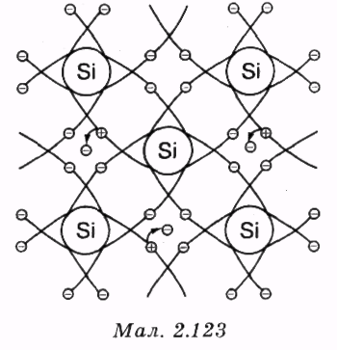
Коли напівпровідниковий кристал розміщується в електричному полі, вільні електрони, рухаються від мінуса до плюса, а «дірки» — від плюса до мінуса.

Власна провідність
Напівпровідники, у яких електрони й «дірки» утворюються в процесі йонізації атомів, з яких побудований весь кристал, називають напівпровідниками з власною провідністю. У напівпровідниках з власною провідністю концентрація вільних електронів дорівнює концентрації «дірок».

Домішкова провідність
Для створення напівпровідникових приладів звичайно використовують кристали з домішковою провідністю. Такі кристали виготовляються за допомогою внесення в кристал із чотирьохвалентних атомів невеликої кількості домішок з атомів тривалентного або п'ятивалентного хімічного елемента.

Електронна провідність. Напівпровідники n-типу
Якщо, наприклад, у кристал кремнію внести невелику кількість атомів п'ятивалентного Арсену, то кожний атом домішки встановлює ковалентні зв'язки з чотирма сусідніми атомами Силіцію. Для п'ятого валентного електрона атома Арсену немає місця в насичених валентних зв'язках і він змушений перейти на більш віддалену від атомного ядра електронну оболонку (мал. 2.124).
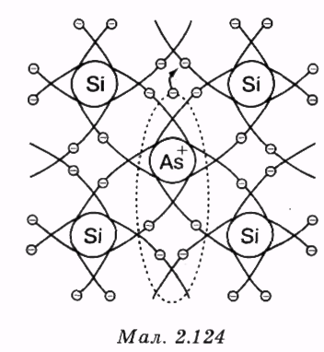
При цьому зв'язок його з ядром дуже послаблюється як через збільшення відстані до ядра, так і через екранувальну дію заповненої валентної оболонки. Тому п'ятий валентний електрон атома домішки легко розриває зв'язок з атомом і стає вільним електроном. Позитивний йон Арсену, що залишився, не є «діркою», оскільки всі його валентні зв'язки насичені й він не може забрати електрон в одного із сусідніх атомів. Тому в кристалах з домішками п'ятивалентних атомів електричний струм створюється переважно рухом вільних електронів. Напівпровідники такого типу називають напівпровідниками з електронною провідністю або напівпровідниками п-типу (п — від лат. negativus — негативний).

Донорні домішки
Домішки, які забезечують утворення кристала з електронною провідністю, називають донорними домішками (від лат. donare — давати).

Діркові напівпровідники. Напівпровідники р-типу
Якщо в кристал кремнію ввести невелику кількість атомів тривалентного Індію, то кожний атом Індію встановлює ковалентний зв'язок з трьома сусідніми атомами Силіцію. Для встановлення такого самого зв'язку з четвертим атомом Силіцію в атома Індію немає валентного електрона, а вакантне місце для такого електрона є. Атом Індію просто захоплює валентний електрон в атома Силіцію й перетворюється на негативний йон (мал. 2.125).
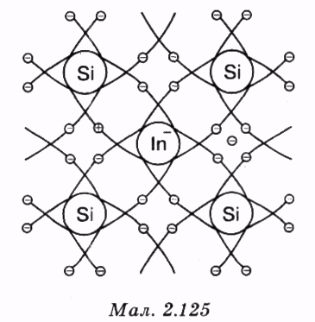
Атом Силіцію, що втратив один електрон, захоплює електрон у сусіднього атома Силіцію, — той у свого сусіда і т.д. - - по кристалу переміщується «дірка». Напівпровідники, у яких електричний струм створюється в основному рухом «дірок», називають «дірковими» напівпровідниками або провідниками р-типу (р -від лат. positivus — позитивний).

Акцепторні домішки
Домішки, що створюють діркову провідність у кристалі за рахунок захоплення валентного електрона, називають акцепторними домішками (від лат. acceptor — той, хто приймає).

Терморезистори. Фоторезистори
Концентрація електронів і «дірок» у до-мішкових напівпровідниках дуже змінюється під час зміни температури напівпровідникового кристала або під час його освітлення.
Напівпровідникові прилади, у яких використовується залежність електричного опору напівпровідникових кристалів від температури, називають терморезисторами, від освітлення — фоторезисторами. Справжня революція в сучасній техніці зв'язку, обчислювальній техніці, техніці автоматичного керування відбулася завдяки винайденню напівпровідникового приладу транзистора.
Щоб зрозуміти принцип дії транзистора, розглянемо спочатку, як працює простіший прилад — напівпровідниковий діод.

Напівпровідниковий діод
Основною частиною напівпровідникового діода є напівпровідниковий кристал, у якому область з електронною провідністю перебуває в контакті з областю із дірковою провідністю. Як тільки області з електронною й дірковою провідностями контактують одна з одною, починається дифузія електронів з кристала n-типу в кристал р-типу. У дірковому кристалі поблизу межі поділу електрони зустрічаються з «дірками» й рекомбінують (мал. 2.126).
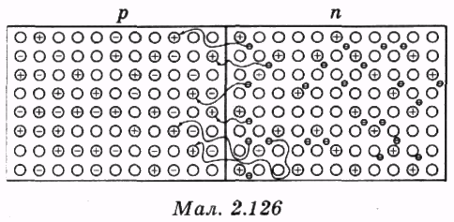
У результаті відходу частини вільних електронів з кристала n-типу в ньому виникає область із нескомпенсованим електричним зарядом позитивних йонів. У кристалі р-типу в результаті рекомбінації частини «дірок» виникає область із нескомпенсованим електричним зарядом негативних йонів. Різниця потенціалів між цими двома областями досягає 0,3-0,6 В (мал. 2.127).
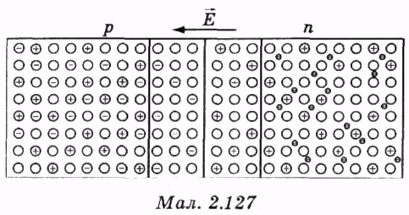
Електричне поле між цими двома областями перешкоджає подальшим переходам електронів із n-напівпровідника в р-напівпровідник.

Перехід р-n типу
Межу поділу провідників р-типу й n-типу називають р-п переходом. У процесі подачі напруги на р-п перехід позитивним знаком на р-напівпровідник і негативним знаком на n-напівпровідник зовнішнє електричне поле буде направлене
проти внутрішнього електричного поля р-п переходу. Якщо прикладена напруга вища за внутрішню напругу на р-п переході, то електрони можуть подолати р-п перехід і в колі діода тече електричний струм. Таке вмикання діода називають прямим вмиканням, і струм, що протікає, називають прямим струмом.
У процесі подачі зовнішньої напруги знаком мінус на р-напівпровідник і знаком плюс на n-напівпровідник електрони й «дірки» відтягуються зовнішнім електричним полем від р-п переходу, між р- і n-напівпровідниковими областями кристала розширюється шар, позбавлений вільних носіїв заряду, тобто шар діелектрика. Струм через діод практично не тече. Таке вмикання діода називають зворотним вмиканням і струм діода — зворотним струмом.
Зворотний струм напівпровідникового діода не дорівнює нулю, тому що в домішко-вому n-напівпровіднику завжди є певна кількість «дірок», а в р-напівпровіднику — електронів власної провідності. Для цих носіїв заряду під час зворотного вмикання діода р-п перехід виявляється відкритим. Таким чином, р-п перехід має властивість односторонньої провідності. Він пропускає електричний струм при одній полярності вмикання напруги й не пропускає струм при протилежній полярності вмикання. Властивість односторонньої провідності діода використовують для випрямлення змінного струму. Умовне позначення діода показано на мал. 2.128.
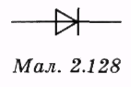

Транзистор
Транзистор є напівпровідниковим приладом, у якому дві області напівпровідникового кристала р-типу поділені тонким шаром кристала n-типу (або дві області кристала n-типу поділені шаром кристала р-типу). На межах поділу кристалів з різним типом провідності наявні два р-п переходи. Область кристала між двома р-п переходами називають базою 1, а зовнішні частини кристала називають емітером 2 і колектором 3 (мал. 2.129).
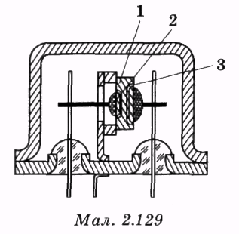
Умовні позначення транзисторів р-п-р і п-р-п типу подано на мал. 2.130.
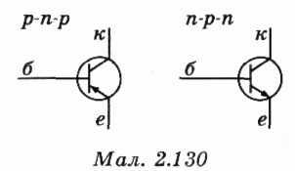
Найуживанішою схемою вмикання транзистора в електричне коло є схема вмикання зі спільним емітером (мал. 2.131).
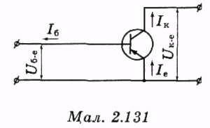
Під час вмикання транзистора р-п-р типу за схемою зі спільним емітером напруга від джерела постійного струму подається знаком плюс на емітер, знаком мінус на колектор. При такому вмиканні колекторний р-п перехід закритий і струм у колі емітер-колектор майже дорівнює нулю. У процесі подачі невеликої напруги на р-п перехід база-емітер знаком мінус на базу емітерний перехід відкривається і з емітера в базу входять «дірки», створюючи струм емітераЧастина «дірок» у базі рекомбінує з електронами бази, у результаті чого виникає невеликий струм бази Оскільки товщина бази дуже мала, більшість «дірок» досягає колекторного р-п переходу. Для «дірок» цей перехід відкритий і вони безперешкодно проходять у колектор, створюючи колекторний струм Під час змін напруги на р-п переході емітер-база змінюються всі види струму:
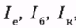 , але відношення між ними залишаються незмінними:
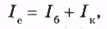
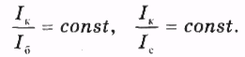
Тому транзистор можна розглядати як прилад, що здійснює поділ струму емітерана струми колектораі базиу постійному відношенні. Цю властивість транзистора використовують для посилення електричних сигналів, для керування великими струмами і напругами за допомогою малих струмів і напруг. Відношення струму колекторадо струму базиу транзисторів може досягати значень до 100 - 500. Отже, змінюючи слабкий струм бази, можна одержати в колі колектора в сотні разів більші зміни струму.
У наш час транзистори є одним з основних «будівельних матеріалів» електричних кіл радіоприймачів, телевізорів, різноманітних приладів автоматичного керування. Один мікропроцесор комп'ютера на кристалі кремнію з площею, яка менша за один квадратний сантиметр, містить кілька сотень тисяч транзисторів мікроскопічних розмірів.

§40. Електричний струм в електролітах

Електроліти
Провідниками електричного струму є не тільки метали й напівпровідники. Електричний струм проводять розчини багатьох речовин у воді. Як показує дослід, чиста вода не проводить електричний струм, тобто в ній немає вільних носіїв електричних зарядів. Електричний струм не проводять кристали кухонної солі, натрій хлориду. Проте розчин натрій хлориду є гарним провідником електричного струму. Розчини солей, кислот і основ, здатні проводити електричний струм, називають електролітами.
Проходження електричного струму через електроліти обов'язково супроводжується виділенням речовини у твердому або газоподібному стані на поверхні електродів. Виділення речовини на електродах показує, що в електролітах електричні заряди переносять заряджені атоми речовини — йони.

Закон електролізу. Електрохімічний еквівалент речовини
М. Фарадей, спираючись на висновки експериментів з різними електролітами, установив, що в процесі електролізу маса т речовини, що виділилася на електроді, пропорційна до зарядуякий пройшов через електроліт, або до сили струму І і часу проходження струму:
Рівняння (40.1) називають законом електролізу, коефіцієнт k, що залежить від речовини, яка виділилася, називають електрохімічним еквівалентом речовини. Провідність рідких електролітів пояснюють тим, що під час розчинення у воді нейтральні молекули солей, кислот і основ розпадаються на негативні й позитивні йони. В електричному полі йони починають рухатися й створюють електричний струм (мал. 2.132).
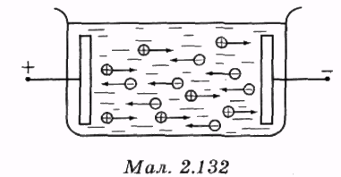
Існують не тільки рідкі, але й тверді електроліти. Прикладом твердого електроліту може бути скло. У складі скла наявні позитивні й негативні йони. У твердому стані скло не проводить електричний струм, оскільки йони не можуть рухатися у твердому тілі. Коли скло нагрівається, йони мають змогу переміщатися під дією електричного поля і скло стає провідником. Явище електролізу застосовують на практиці для одержання багатьох металів з розчину солей. За допомогою електролізу для захисту від окислення або для прикрашання покривають різні предмети й деталі машин тонким шаром таких металів, як хром, нікель, срібло, золото.

§41. Електричний струм у газах
Якщо всі атоми речовини в газоподібному стані нейтральні, то такий газ не проводить електричного струму. Газ може стати провідником електричного струму, якщо в результаті якогось процесу частина його атомів йонізується та з'являться позитивні і негативні йони.

Термічна йонізація
Один з можливих способів йонізації атомів газу — термічна йонізація. Термічною йонізацією називають процес йонізації атомів газу за рахунок кінетичної енергії їхнього теплового руху в результаті взаємних зіткнень. Для термічної йонізації кінетична енергія теплового руху атома повинна перевищувати енергію зв'язку електрона.
Значення температури, при якій починається термічна йонізація газу, для різних газів різні, оскільки різні значення енергії зв'язку електронів у різних атомах. Проте для всіх газів ці значення досить високі, не менше, ніж декілька тисяч кельвінів.

Плазма
Якщо температура газу дуже висока, то більшість атомів газу стають йонізованими, газ перетворюється на суміш позитивних йонів і електронів. Газ у йонізованому стані називають плазмою. Плазма є гарним провідником електричного струму. Водень у сонячній атмосфері при температурі 6 000 К перебуває в плазмовому стані. У плазмовому стані перебуває газ і в надрах звичайних зірок.

Йонізація електронним ударом
За низької температури газ може стати провідником електричного струму, якщо напруженість електричного поля в газі перевищить певне порогове значення. По рогове значення напруженості електричного поля Е визначається умовою, що один вільний електрон під дією електричного поля набуває на довжині вільного пробігу кінетичної енергії, необхідної для йонізації атома. Далі два електрони знову розганяються електричним полем та йонізують два атоми, потім чотири електрони розганяються електричним полем і т.д. — процес наростає лавиноподібно (мал. 2.133). Цей процес утворення вільних електронів і позитивних йонів називають йонізацією електронним ударом. У кінцевому результаті всі електрони, що виникли під час цього процесу, досягнуть позитивного електрода, позитивні йони прийдуть до негативного електрода.
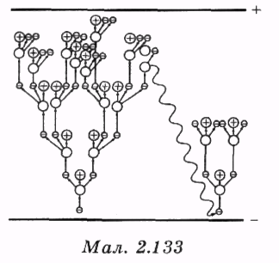

Самостійний електричний розряд
Якщо фотони або позитивні йони під час зіткнення з катодом звільняють нові електрони, лавиноподібний розвиток процесу йонізації газу триває безперервно. Такий процес називають самостійним електричним розрядом.
У процесі самостійного електричного розряду відбувається не тільки йонізація, але й збудження атомів газу. Цю властивість електричного розряду використовують для створення газорозрядних джерел світла (лампи «денного світла»), світлових реклам.

Блискавка
Одним з видів самостійного електричного розряду є електричний розряд між грозовою хмарою і землею — блискавка. Сила струму в блискавці може досягати 20 000 ампер, проте струм блискавки проходить за дуже короткий час, приблизно за Електричний розряд блискавки швидко припиняється тому, що всі нагромаджені в хмарі електричні заряди при великій силі струму переходять на землю за короткий час (мал. 2.134).
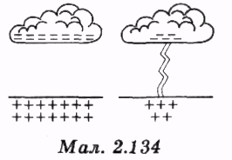

Дуговий розряд
Електричний розряд з великою силою струму, під час якого відбувається нагрівання катода до такої високої температури, що відбувається термоелектронна емісія електронів з нього, називають дуговим розрядом. Дуговий розряд використовують у печах для виплавлення й для зварювання металів.

§42. Електричний струм у вакуумі
Електричний струм може проходити не тільки у твердих тілах, рідинах і газах, але й у вакуумі. Умови для проходження електричного струму у вакуумі найпростіші -необхідні лише вільні носії електричного заряду й електричне поле.

Електровакуумні прилади
Прилади, дія яких ґрунтується на використанні електричного струму у вакуумі, називають електровакуумними приладами.

Катод. Анод. Термоелектронна емісія
Найпростіший електровакуумний прилад — вакуумний діод. Вакуумний діод складається зі скляного балона, з якого викачане повітря, і двох електродів усередині цього балона. Один електрод називають катодом, інший — анодом.
Катод являє собою тонку металеву спіраль, кінці якої прикріплені на двох металевих стрижнях, кінці стрижнів виведені назовні. На ці два стрижні подається напруга і через катод проходить електричний струм. Катод нагрівається цим струмом до такої високої температури, що з його поверхні вилітають вільні електрони. Це явище називають термоелектронною емісією. Анод являє собою металеву пластину, розміщену навпроти катода. Анод також має вивід через скляну стінку діода для підключення до джерела напруги.

Одностороння провідність
Основна властивість діода, яку використовують на практиці, це його одностороння провідність. У процесі вмикання діода в електричне коло плюсом на анод і мінусом на катод, електрони, які випромінює катод, прискорюються прикладеним електричним полем і створюють електричний струм у вакуумі (мал. 2.135).
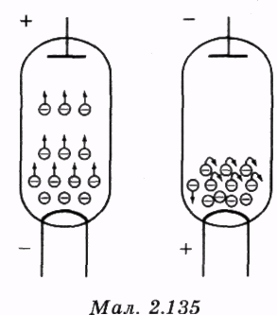
Під час подачі на катод позитивного знака напруги, а на анод негативного знака, випромінені катодом електрони не можуть досягнути анода, оскільки електричне поле діє на них у протилежному напрямі. Інших вільних носіїв електричного заряду у вакуумі немає, немає й електричного струму через діод. Односторонню провідність діода використовують на практиці для випрямлення змінного струму.

Вакуумний тріод
Електровакуумний прилад, у якому між катодом і анодом уміщується третій електрод, називають вакуумним тріодом. Третій електрод, який називають сіткою, дозволяє керувати потоком електронів, що летять від катода до анода. Подача позитивного (відносно катода) знака напруги на сітку полегшує вихід електронів з катода і збільшує силу струму через тріод. Негативний знак напруги на сітці «замикає» тріод, перешкоджає проходженню електронів від катода до анода (мал. 2.136).
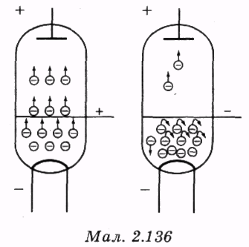

Електронно-променева трубка
Електронно-променева трубка електронного осцилографа, телевізора, дисплея комп'ютера влаштована приблизно таким самим чином, як і вакуумний тріод. Особливістю її будови є використання анода з невеликим отвором у центрі. Між катодом і анодом у телевізійній трубці прикладають високу напругу (мал. 2.137).
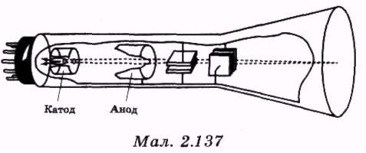

Екран. Електронний промінь
Електрони під дією електричного поля на шляху від катода до анода набувають великої швидкості. Досягнувши анода, значна кількість з них пролітає через отвір в аноді й рухається далі за інерцією, поки не зіткнеться з екраном. Вузький пучок електронів, які вилітають з отвору в аноді, називають електронним променем. Удари швидких електронів викликають світіння кристалів, якими вкрита внутрішня поверхня екрана трубки. Діючи електричними або магнітними полями, можна керувати рухом електронного променя, змушуючи його «малювати» будь-які зображення, писати будь-якою мовою.

§43. Магнітна взаємодія струмів
Під час опису взаємодії електричних зарядів за допомогою закону Кулона (34.2) було зроблене одне важливе застереження: закон Кулона описує взаємодію нерухомих зарядів.
Що означає це застереження? Що заряди перестають притягатися або відштовхуватись під час руху? Як може залежати взаємодія електричних зарядів від стану спокою або руху, якщо рух тіл відносний?

Електродинамічна взаємодія
Обмеженість області застосування закону Кулона для опису взаємодії електричних зарядів експериментально виявив французький фізик А. Ампер у 1820 році. Ампер установив, що під час проходження електричного струму через два паралельних провідники в одному напрямі між провідниками виникає сила притягання, під час протилежного напряму струмів провідники відштовхуються (мал. 2.138). Явище взаємодії струмів називають електродинамічною взаємодією.
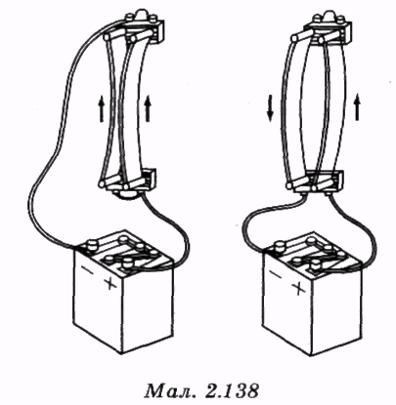

Магнітна взаємодія
Провідник, по якому проходить електричний струм, залишається в цілому нейтральним, оскільки сумарний негативний заряд електронів дорівнює за абсолютною величиною зарядові позитивних йонів. Отже, сила кулонівської взаємодії між провідниками дорівнює нулю. Той факт, що провідники зі струмом здатні притягуватися або відштовхуватися, свідчить, що під час руху зарядів їхня взаємодія повністю не описується законом Кулона. Взаємодію електричних зарядів, що виникає додатково до кулонівської взаємодії під час їхнього руху, назвали магнітною взаємодією. Магнітна взаємодія рухомих електричних зарядів виявилася найуніверсальнішим явищем, яке постійно супроводжує будь-який електричний струм у будь-якому середовищі. Тому для визначення сили струму вибрали явище магнітної взаємодії струмів.

Ампер
Одиниця сили струму в Міжнародній системі — ампер (А) — це сила незмінюваного струму, який, проходячи по двох паралельних прямолінійних провідниках нескінченної довжини й нескінченно малого кругового перерізу, розміщених на відстані 1 метр один від одного у вакуумі, викликав би між цими провідниками силу магнітної взаємодії, що дорівнює на кожний метр довжини (мал. 2.139).
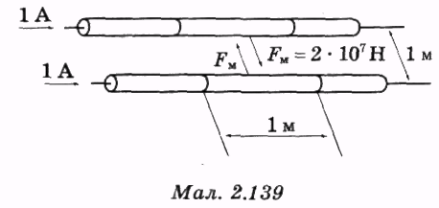

Магнітне поле
Для опису магнітної взаємодії електричних зарядів уводять поняття магнітного поля так само, як для опису електростатичної взаємодії було введене поняття електричного поля.
Кожний рухомий заряд створює навколо себе магнітне поле. Магнітне поле діє на будь-який інший рухомий електричний заряд.

Сила Лоренца
Дослідження закономірностей дії магнітного поля на рухомі електричні заряди показало, що сила, яка діє на рухомий електричний заряд з боку магнітного поля, пропорційна до заряду q, до швидкості його руху й залежить від напряму вектора швидкості. Напрям векторашвидкості руху заряду, при якому сила, яка діє з боку магнітного поля, дорівнює нулю, беруть за напрям силових ліній магнітного поля. На частинку з електричним зарядом q, яка рухається зі швидкістю v під кутом до силової лінії магнітного поля, діє з боку магнітного поля сила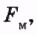що дорівнює:
Цю силу називають силою Лоренца. Вектор індукції магнітного поля
Векторну величину у (43.1) називають вектором індукції, магнітного поля. Вектор індукції магнітного поля є силовою характеристикою магнітного поля в даній точці поля. Напрям вектора індукції збігається з прямою, під час руху вздовж якої електричні заряди не зазнають ніякої дії з боку магнітного поля.

Тесла
Одиницю індукції магнітного поля в Міжнародній системі одиниць називають тесла (Тл). У магнітному полі з індукцією 1 тесла на точковий електричний заряд 1 кулон, що рухається зі швидкістю 1 метр за секунду перпендикулярно до вектора магнітної індукції, діє з боку магнітного поля сила 1 ньютон. З формули (43.1)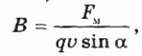випливає:
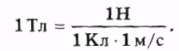
Напрям вектора сили Лоренца визначається правилом лівої руки. Поставимо ліву руку таким чином, щоб вектор індукціївходив у неї перпендикулярно до долоні (мал. 2.140). Розпрямимо чотири пальці руки й направимо вздовж вектора швидкості руху позитивного заряду q. Тоді відігнутий під прямим кутом у площині долоні великий палець укаже напрям вектора сили Лоренца. Для негативного заряду напрям вектора буде протилежний.
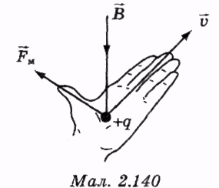

Сила Ампера
Визначимо силу яка діє з боку однорідного магнітного поля з індукцією на прямолінійний провідник зі струмом І завдовжки І під час розміщення провідника під кутомдо вектора індукції
Якщо швидкість упорядкованого руху зарядів у провіднику v, то за час через провідник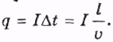проходить електричний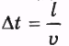заряд
Підставивши знайдене значення електричного заряду q у формулу (43.1), одержимо:
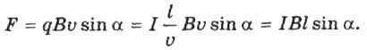
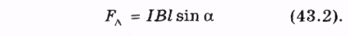
Силу, що діє на провідник зі струмом у магнітному полі, називають силою Ампера. Сила Ампера, що діє на прямий провідник у магнітному полі, дорівнює добуткові сили струму І у провіднику на модуль індукції В магнітного поля, довжину / провідника й синус кутаміж провідником і вектороміндукції. З рівняння (43.2) випливає, що одиницю вимірювання індукції магнітного поля тесла можна визначити як індукцію такого однорідного поля, у якому на прямий провідник зі струмом 1 ампер завдовжки 1 метр, розміщений перпендикулярно до вектораіндукціїдіє сила Ампера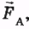яка дорівнює 1 ньютону:
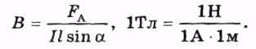

Лінія магнітної індукції
Лінію, дотична до якої в будь-якій точці збігається з вектором індукціїмагнітного поля, називають лінією магнітної індукції. Досліди показали, що лінії магнітної індукції навколо прямого провідника зі струмом є колами з центром на осі провідника. Площини цих кіл перпендикулярні до провідника (мал. 2.141).
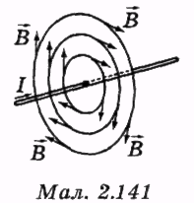
Напрями векторів індукції, напрямлених по дотичній до цих ліній, визначаються за таким правилом: якщо дивитися вздовж провідника за напрямом струму, тобто вздовж руху позитивних зарядів, то вектори магнітної індукції напрямлені по дотичних до ліній індукції у напрямі за годинниковою стрілкою. Інший спосіб визначення напряму магнітного поля прямого струму пояснює мал. 2.142.
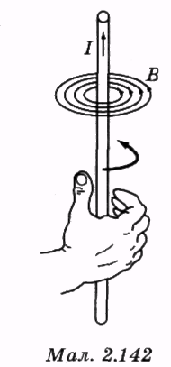
Дослід показує, що індукція В магнітного поля на відстані R від нескінченно довгого прямого провідника зі струмом / дорівнює:
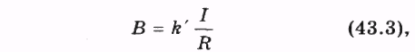
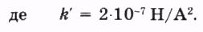

Однорідне магнітне поле
Якщо в кожній точці певного простору вектор магнітної індукції має однаковий напрям і модуль, магнітне поле в цьому просторі називають однорідним магнітним полем. Приблизно однорідне магнітне поле створюється електричним струмом усередині довгої циліндричної котушки соленоїда (мал. 2.143).
Розглянемо рух частинки масою т і електричним зарядом q в однорідному магнітному полі з індукцією Якщо вектор швидкості частинки напрямлений перпендикулярно до вектораіндукції магнітного поля, на частинку діє сила Лоренца
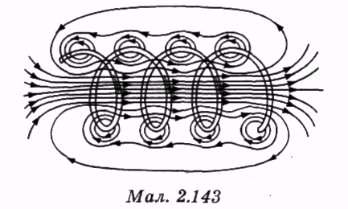
Вектор сили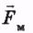напрямлений перпендикулярно до вектора швидкості частинки, тому й вектор прискорення частинки перпендикулярний до вектора швидкості:
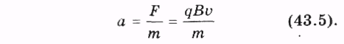
Якщо рух відбувається у вакуумі й немає інших сил, заряджена частинка в однорідному магнітному полі при взаємній перпендикулярності векторів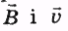рухається по колу з постійною за модулем швидкістю (мал. 2.144).
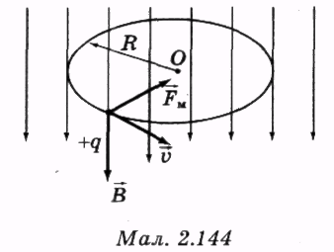
Радіус R кола можна знайти, визначивши доцентрове прискорення а на основі кінематики й прирівнявши його до значення з рівняння (43.5):
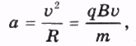
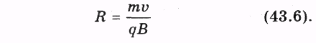
Рух частинок по колу в магнітному полі здійснюється в прискорювачах заряджених частинок. Період Т обертання частинки по колу дорівнює:
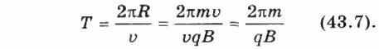
З рівнянь (43.6) і (43.7) випливає, що радіус R кола під час руху частинки в магнітному полі залежить від її швидкості v, а період Т обертання від швидкості не залежить.
Під час руху зарядженої частинки під кутом до вектора магнітної індукції її траєкторія стає спіраллю навколо ліній магнітної індукції. По таких траєкторіях рухаються електрони й протони, викинуті Сонцем, під час їхнього вторгнення в магнітне поле Землі (мал. 2.145). Підсумовуючи розгляд взаємодії рухомих електричних зарядів, необхідно звернути увагу на те, що магнітна взаємодія не є заміною кулонівської взаємодії нерухомих зарядів, а є доповненням до кулонівської взаємодії.
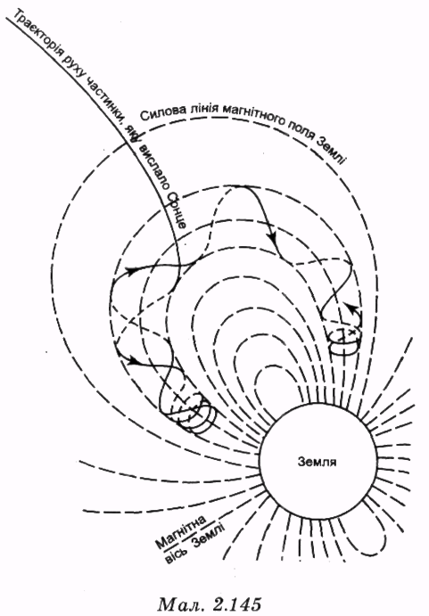
Це означає, що повна сила електромагнітної взаємодії рухомих електричних зарядів є векторною сумою сил кулонівської взаємодіїі магнітної взаємодії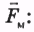

§44. Речовина в магнітному полі
Електронні оболонки атомів можна умовно розглядати як такі, що складаються з колових електричних струмів, утворених рухомими електронами. Колові електричні струми в атомах повинні створювати власні магнітні поля. На електричні струми має впливати зовнішнє магнітне поле, у результаті чого можна очікувати або посилення магнітного поля під час співспрямованості атомних магнітних полів із зовнішнім магнітним полем, або їхнього послаблення, коли їхня напрямленість протилежна.
Гіпотеза про існування магнітних полів у атомах і можливість зміни магнітного поля в речовині повністю відповідає дійсності. Дослід показує, що речовини за дією на них зовнішнього магнітного поля можна поділити на три основні групи: діамагнетики, парамагнетики і феромагнетики.

Діамагнетики
Діамагнетиками називають речовини, у яких зовнішнє магнітне поле послаблюється. Це означає, що магнітні поля атомів таких речовин у зовнішньому магнітному полі напрямлені протилежно до зовнішнього магнітного поля.

Магнітна проникність
Відношення індукції В магнітного поля в речовині до індукціїу вакуумі називають магнітною проникністю і позначають літерою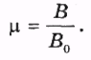
Зміна магнітного поля навіть у найсильніших діамагнетиках становить лише соті частки відсотка. Наприклад, вісмут має магнітну проникність Щоб зрозуміти природу діамагнетизму, розглянемо рух вільного електрона, який влітає зі швидкістюв однорідне магнітне поле перпендикулярно до вектора магнітного поля.
Під дією сили Лоренца електрон рухатиметься по колу, напрям його обертання визначається напрямом вектора сили Лоренца (мал. 2.146). Коловий струм, що з'явився, створює своє магнітне поле. Це магнітне поле напрямлене протилежно до магнітного поляОтже, будь-яка речовина, що містить заряджені частинки, які вільно рухаються, повинна мати діамагнітні властивості.
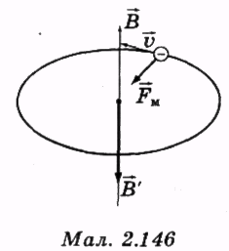
Хоч в атомах речовини електрони не вільні, зміна їхнього руху всередині атомів під дією зовнішнього магнітного поля виявляється еквівалентною коловому руху вільних електронів. Тому будь-яка речовина в магнітному полі обов'язково має діамагнітні властивості.
Проте діамагнітні ефекти дуже слабкі і їх виявляють тільки в речовин, атоми або молекули яких не мають власних магнітних полів.
Якщо магнітні поля, створені всередині атомів електронами в результаті їхнього обертання навколо атомних ядер, не компенсують одне одного і атом має магнітне поле, що не дорівнює нулю, то спостерігаємо інше явище.
Дослід показує, що виток зі струмом під час розміщення в магнітному полі під дією сили Ампера повертається таким чином, що його магнітне полевиявляється напрямленим так само, як зовнішнє поле (мал. 2.147).
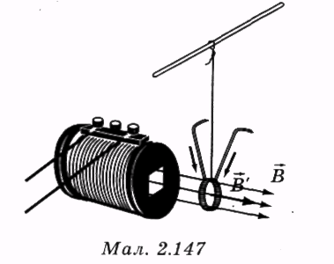

Парамагнетики
Речовини, у яких зовнішнє магнітне поле посилюється в результаті додавання з магнітними полями електронних оболонок атомів речовини через орієнтацію атомних магнітних полів у напрямі зовнішнього магнітного поля, називають парамагнетиками. Парамагнетики дуже слабко посилюють зовнішнє магнітне поле. Магнітна проникність парамагнетиків відрізняється від одиниці лише на частки відсотка. Наприклад, магнітна проникність платини дорівнює 1,000 36. Через дуже малі значення магнітної проникності парамагнетиків і діамагнетиків їхній вплив на зовнішнє поле або вплив зовнішнього поля на парамагнітні або діамагнітні тіла дуже важко виявити. Тому у звичайній щоденній практиці, у техніці парамагнітні й діамагнітні речовини розглядають як немагнітні, тобто речовини, які не змінюють магнітне поле й не відчувають дії з боку магнітного поля.

Феромагнетики
Зовсім інші магнітні властивості мають речовини, які називають феромагнетиками. Феромагнетиками називають речовини, які значно посилюють зовнішнє магнітне поле. Магнітна проникність феромагнітних матеріалів може досягати значень у декілька сотень тисяч, тобто феромагнітні матеріали здатні посилювати зовнішнє магнітне поле в сотні тисяч разів.
Феромагнітні властивості мають залізо, нікель, кобальт і деякі сплави. Природа внутрішньоатомних магнітних полів, здатних орієнтуватися й упорядковуватися під дією зовнішнього магнітного поля, у феромагнетиків пов'язана не з рухом електронів навколо атомних ядер, а з внутрішніми магнітними полями самих електронів.
Дослідження властивостей елементарних частинок показало, що всі частинки, які мають електричні заряди, мають і власні магнітні поля. Заряджені частинки подібні до колових електричних струмів. Усі елементарні частинки одного виду мають абсолютно однакові магнітні поля. Власне магнітне поле електрона значно сильніше від магнітного поля, яке створює електрон у процесі його руху навколо ядра. Тому феромагнетики, у яких зовнішнє поле посилюється завдяки складанню власних магнітних полів електронів, мають значно більшу магнітну проникність, ніж парамагнетики.
Щоб глибше зрозуміти природу феромагнетизму, з'ясуємо ще одне питання. Якщо феромагнітні властивості зумовлені ДІЄЮ власних магнітних полів електронів, то чому ж цих властивостей не мають усі речовини? Адже електрони входять до складу всіх атомів.
Більшість речовин не мають феромагнітних властивостей, оскільки під час заповнення електронних оболонок атомів електрони розміщуються таким чином, що їхні магнітні поля напрямлені протилежно й
компенсують одне одне. Під час такого розміщення електронів їхня потенціальна енергія взаємодії мінімальна. Якщо атоми мають непарне число електронів на оболонках, то магнітні поля неспарених електронів взаємно компенсуються під час з'єднання в молекули або під час об'єднання атомів у кристал.

Домени
Атоми Феруму, Нікелю й Кобальту в кристалах розміщуються таким чином, що власні магнітні поля неспарених електронів стають напрямленими паралельно одне до одного і всередині кристала утворюються мікроскопічні намагнічені області — домени. У різних доменів орієнтація магнітного поля різна, їхнє сумарне магнітне поле дорівнює нулю. Під час розміщення в зовнішньому магнітному полі внутрішні магнітні поля доменів орієнтуються за напрямом зовнішнього поля, феромагнетик намагнічується (мал. 2.148).
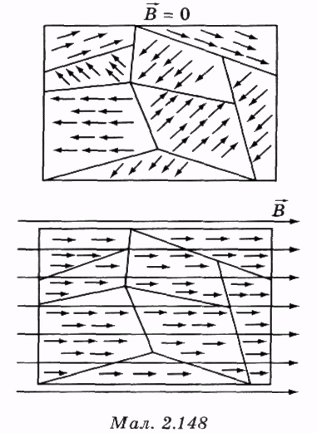

Температура Кюрі
Упорядковане розміщення магнітних полів електронів у доменах феромагнетиків при досить високій температурі руйнується безладними тепловими коливаннями атомів у вузлах кристалічних ґрат. Температуру, вище від якої феромагнітна речовина втрачає свої феромагнітні властивості, називають температурою Кюрі. Залізо, наприклад, утрачає властивості феромагнетика при температурінікель — при температурі
Феромагнітні матеріали можна умовно поділити на два типи — магніто-м'які і магніто-жорсткі матеріали. Магніто-м'якими називають такі феромагнітні матеріали, у яких після припинення дії зовнішнього магнітного поля власне магнітне поле майже повністю зникає, речовина розмагнічується. З магніто-м'яких матеріалів виготовляють осердя трансформаторів, електромагнітів.
Електромагніт складається з котушки й сталевого осердя (мал. 2.149). Під час проходження електричного струму через котушку магнітне поле, створюване струмом у котушці, посилюється в десятки або сотні тисяч разів за рахунок виникнення магнітного поля осердя. Електромагніти використовують у різноманітних електричних машинах, електродвигунах і електрогенераторах.
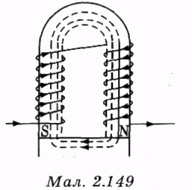
Магніто-жорсткі матеріали використовують для виготовлення постійних магнітів, магнітних стрічок і дисків для магнітного запису та зберігання інформації.

§45. Електричний двигун постійного струму
Для задоволення енергетичних потреб сучасного людського суспільства необхідно не тільки знайти джерела енергії, але й доставити енергію до місця споживання у формі, зручній для споживання. Найзручнішою для споживання формою енергії є електрична енергія, яка легко перетворюється на будь-які інші види енергії. Для транспортування енергії в будь-яке місце на Землі досить мати лише два металеві
провідники. Електрична енергія не дає ніяких відходів.
Тому будують теплові й гідроелектростанції для перетворення хімічної або механічної енергії на електричну. Після доставки електроенергії до місця її споживання виникає протилежне завдання — перетворення електроенергії на інші види енергії: теплову, світлову, механічну.

Електричні двигуни постійного струму
Для перетворення електричної енергії постійного струму на механічну енергію використовують електричні двигуни постійного струму. Будову двигуна постійного струму пояснює модель на мал. 2.150.
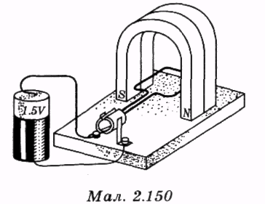
Дія електродвигуна постійного струму ґрунтується на використанні явища дії магнітного поля на провідник зі струмом.

Індуктор. Якір. Електрична обмотка. Колектор. Електричні щітки
В електродвигуні (мал. 2.151) між двома полюсами електромагніта 1, який називають індуктором, розміщений сталевий циліндр — якір 2, здатний вільно обертатися навколо своєї осі. У сталевому циліндрі є прорізи, у які вміщені проводи електричних обмоток 3. Кожна електрична обмотка ізольована від циліндра, а її кінці з'єднані з двома мідними пластинами, розміщеними одна проти одної, на одному торці якоря. Кінці кожної обмотки підводяться до своєї пари мідних пластин, усі мідні пластини ізольовані одна від одної й утворюють циліндричний колектор 4. З двох протилежних сторін до колектора притискаються графітні електричні щітки 5. Для запуску електродвигуна пропускають постійний електричний струм через обмотку електромагніта й підводять постійну напругу до щіток. Щітки з'єднуються з виводами тієї обмотки, площина якої збігається з вектором індукції магнітного поля електромагніта.
У процесі проходження струму через цю обмотку на проводи обмотки, розміщені перпендикулярно до вектора індукції магнітного поля,діє сила Ампера
Струм у протилежних боках обмотки має протилежний напрям, тому й сили Ампера, прикладеш до двох боків Обмотки напрямлені протилежно. Спільна дія цих двох сил викликає поворот якоря. Під час невеликого повороту якоря контакт щіток колектора з першою обмоткою розривається, і щітки з'єднуються з кінцями наступної обмотки, площина якої в даний момент збігається з вектороміндукції. Сили Ампера знову повертають якір і т.д. У кожний момент до щіток підключається нова обмотка й обертання якоря триває. Електродвигуни постійного струму надають руху колесам електропоїздів, трамваїв, тролейбусів.
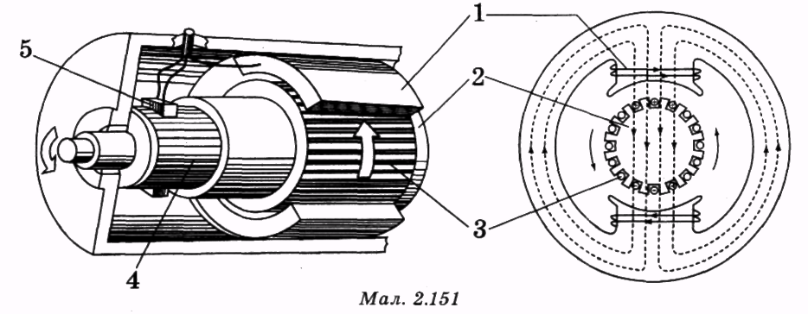

§46. Електромагнітна індукція

Електромагнітна індукція
Після відкриття магнітної взаємодії струмів, здатності електричних струмів створювати магнітні поля багато вчених намагалося здійснити зворотний процес — створити електричний струм якоюсь дією магнітного поля. У розв'язанні цього завдання першим досягнув успіху М. Фарадей. У 1831 році він виявив, що в процесі зміни магнітного поля всередині котушки з провідника в котушці виникає електричний струм. Це явище назвали електромагнітною індукцією.

Індукційний струм
Електричний струм, що виникає в результаті електромагнітної індукції, назвали індукційним струмом.
Досліди показали, що індукційний струм у котушці можна одержати різними способами: можна вставляти магніт у котушку або висовувати його з котушки, можна надівати котушку на магніт або знімати її з магніта (мал. 2.152). Індукційний струм може виникати й за відсутності якого-не-будь механічного руху.
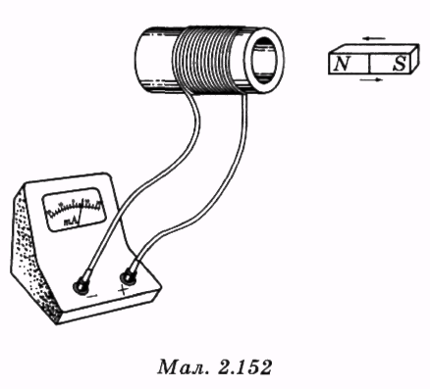
Досить розмістити дві котушки поряд і одну з них з'єднати із джерелом струму. Якщо магнітне поле першої котушки пронизує другу котушку перпендикулярно до площини її витків, то під час будь-яких змін струму в першій котушці виникає індукційний струм у другій котушці (мал. 2.153).
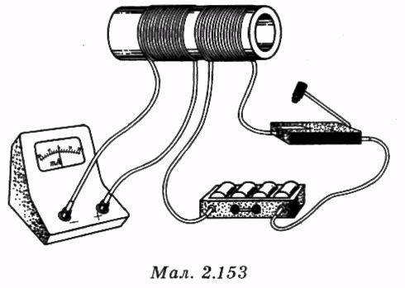

Електрорушійна сила індукції. ЕРС індукції
Поява індукційного струму в замкненому електричному колі котушки під час будь-яких змін магнітного поля означає, що в процесі змін магнітного поля в проводі котушки на електричні заряди діють сили неелектростатичної природи, оскільки робота електростатичних сил у будь-якому замкненому контурі дорівнює нулю. Роботу цих сторонніх сил характеризують електрорушійною силою індукції або ЕРС індукції.

Правило Ленца
Дослід показує, що напрям індукційного струму завжди визначається загальним правилом, яке називають правилом Ленца: індукційний струм має такий напрям, що створене ним магнітне поле виявляє компенсувальну дію на зміну магнітного поля, яка викликає даний індукційний струм, перешкоджає змінам магнітного поля, які відбуваються.
Це означає, наприклад, що під час унесення магніту в котушку й зростання індукції магнітного поля індукційний струм, що виникає всередині її, створює магнітне поле з протилежним напрямом вектора індукції і це перешкоджає зростанню магнітного поля в котушці. Це також означає, що індукційний струм, який виник, дією свого магнітного поля перешкоджає всуванню магніту в котушку, тобто для створення індукційного струму зовнішнім силам необхідно здійснити роботу. Таким чином, правило Ленца є виявом дії закону збереження й перетворення енергії. Енергія
індукційного електричного струму не може виникнути з нічого. Вона може виникнути лише в результаті перетворення якогось іншого виду енергії в однаковій кількості. Для того, щоб знайти значення ЕРС індукціїрозглянемо такий приклад. В однорідному магнітному полі розміщені два металеві стрижні, їхні два кінці з'єднано. Стрижні паралельні один до одного й лежать у площині, перпендикулярній до вектораіндукції. Відстань між стрижнями дорівнює І. На стрижні, перпендикулярно до них, поклали прямий провідник (мал. 2.154).
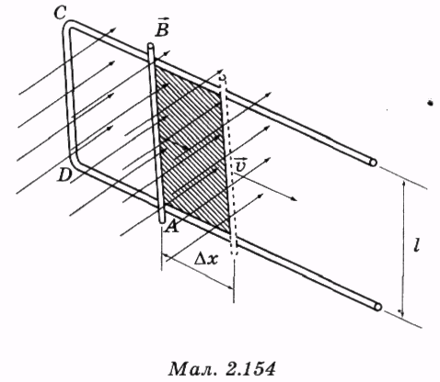
Коли цей провідник рівномірно рухається зі швидкістю v зліва направо, на кожний електрон у провіднику з боку магнітного поля діє сила Лоренца, напрямлена вздовж провідника:
У результаті дії сили Лоренца всі вільні електрони в рухомому провіднику починають рухатися і в замкненому електричному колі, що складається з рухомого провідника АВ, стрижня ВС, замикаючого нерухомого провідника CD і другого стрижня DA, виникає індукційний струм. Робота сили Лоренца в процесі переміщення одного електрона від точки В до точки А дорівнює:
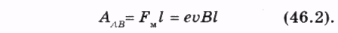
На ділянках ВС, CD і DA робота сили Лоренца дорівнює нулю, оскільки на цих ділянках напрям переміщення електронів у провіднику перпендикулярний до вектора сили Лоренца.

Контур
Отже, повна робота А сили Лоренца на всьому контурі ABCDA дорівнює її роботі 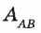 на ділянці АВ:
Робота електростатичних сил у процесі переміщення електрона по замкненому контуру дорівнює нулю, отже, єдиним джерелом сторонніх сил, що створюють індукційний струм у контурі в цьому випадку, є сила Лоренца. Оскільки ЕРС дорівнює відношенню роботи сторонніх сил по переміщенню заряду в замкненому колі до величини цього заряду, ЕРС індукції в цьому випадку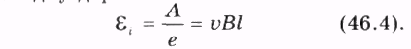 дорівнює:
Якщо позначимовідстань, яку пройшов провідник за малий інтервал часу то одержимо:
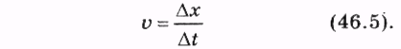
Підставивши (46.5) в (46.4), одержимо для обчислення ЕРС індукціїтакий вираз:
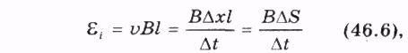
де— зміна площі, що охоплює контур, у якому виникає індукційний струм.

Магнітний потік
Добуток модуля індукції В магнітного поля на площу S поверхні, яка перпендикулярна до вектораіндукції, називають магнітним потоком. Магнітний потік позначають літерою Ф. Одиницю магнітного потоку в Міжнародній системі одиниць називають вебер (Вб).
Потік 1 вебер створює однорідне магнітне поле з магнітною індукцією 1 тесла через поверхню площею 1 квадратний метр, що розміщена перпендикулярно до вектора індукції:
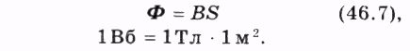

Закон електромагнітної індукції
Підставивши (46.7) в (46.6), одержимо новий вираз для визначення модуля ЕРС індукції:
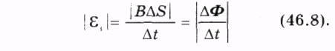
Вираз (46.8) називають законом електромагнітної індукції.
Модуль ЕРС індукції в замкненому контурі дорівнює швидкості зміни магнітного потоку через поверхню, обмежену контуром.
Для зазначення дії правила Ленца в законі електромагнітної індукції ставлять знак мінус: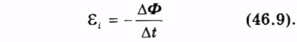
У котушці, що складається з п послідовно з'єднаних витків, для швидкості зміни магнітного потоку в кожному витку, яка дорівнює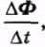 ЕРС індукції Е_{і} дорівнює:
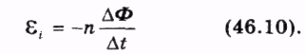
Закон електромагнітної індукції за формулою (46.9) виконується не тільки для випадку руху провідника в магнітному полі або магніту відносно провідника, але й під час будь-якої зміни магнітного потоку через замкнений контур.
Природа сторонніх сил, що створюють ЕРС індукції під час руху провідника в магнітному полі, була пояснена раніше, роль сторонньої сили в цьому випадку виконує сила Лоренца.
Причина виникнення індукційного струму в нерухомому контурі в процесі зміни магнітного потоку через нього вимагає з'ясування.
У процесі зміни магнітного потоку в нерухомому контурі виникає електричний струм, отже, у провіднику на електрони діє якась сила. Оскільки на нерухомі заряди магнітне поле не діє, цю дію здійснює електричне поле.
Проте це поле не електростатичне. Його робота в замкненому контурі відрізняється від нуля, оскільки індукційний струм здійснює відмінну від нуля роботу.
Вихрове електричне поле
Електричне поле, яке виникає під час зміни магнітного поля, назвали вихровим електричним полем. Робота сил вихрового електричного поля є роботою сторонніх сил під час виникнення ЕРС індукції в результаті зміни магнітного поля. З'ясувавши особливості кожного з трьох полів: електростатичного, магнітного й вихрового електричного, необхідно звернути увагу на те, що всі ці поля не є особливими окремими матеріальними утвореннями, а лише трьома різними способами опису одного матеріального об'єкта — електромагнітного поля.
Поділ одного електромагнітного поля на різні складові можна пояснити частково історично, усталеністю колишніх наукових поглядів, частково міркуваннями зручності, простоти опису явищ. Але цей поділ умовний. Досить, наприклад, подумки перенестися із системи відліку, у якій електричний заряд рухається в магнітному полі, у систему відліку, пов'язану з електричним зарядом, як із світу «зникає» сила Лоренца, що діяла на електричний заряд, і «виникає» вихрове електричне поле, яке діє на той самий заряд таким самим чином.

§47. Самоіндукція
Магнітний потік Ф через контур прямо пропорційний до індукції В магнітного поля і площі S, яку охоплює провідник зі струмом І.
Як було встановлено з досліду, індукція В магнітного поля в кожній точці простору навколо провідника зі струмом пропорційна до сили струму І в провіднику (43.3). Отже, магнітний потік Ф через даний контур (S = const) прямо пропорційний до сили струму І в контурі:

Індуктивність
Коефіцієнт пропорційності L між силою струму І і магнітним потоком через контур називають індуктивністю контура. Індуктивність залежить від площі, яку охоплює контур, форми контура, властивостей середовища, у якому перебуває контур.

Генрі
Одиницю індуктивності в Міжнародній системі одиниць називають генрі (Гн). З (47.1) випливає:
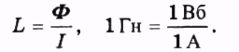
Контур, у якому електричний струм силою 1 ампер створює магнітний потік 1 вебер, має індуктивність 1 генрі.
Установивши зв'язок між силою струму І і магнітним потоком Ф, створюваним цим струмом у контурі, розглянемо далі явище електромагнітної індукції. Постійний струм І, що проходить через контур з індуктивністю L, створює в контурі магнітний потік Ф, що дорівнює:
Що станеться з цим контуром після вимкнення струму?
Відповідь здається зрозумілою: струм припиниться, магнітне поле зникне. Проте зникнення магнітного поля є його зміна від початкового значення до нуля.
Відповідно до закону електромагнітної індукції зміна магнітного потоку через контур повинна викликати появу ЕРС індукції, яка дорівнює:
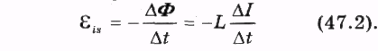

Самоіндукція
Явище виникнення ЕРС індукції, викликаної змінами сили струму в самому контурі, називають самоіндукцією. З виразу (47.2) можна дати ще одне визначення одиниці індуктивності генрі: індуктивність 1 генрі має такий контур, у якому зі зміною сили струму на 1 ампер за 1 секунду виникає ЕРС самоіндукції 1 вольт. За правилом Ленца ЕРС самоіндукції зі зменшенням сили струму в контурі діє в напрямі підтримки сили струму незмінною, зі збільшенням сили струму в контурі ЕРС самоіндукції перешкоджає збільшенню струму.
Для виявлення явища самоіндукції можна використати електричне коло, зображене електричною схемою на мал. 2.155.
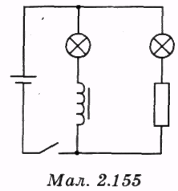
У цьому колі паралельно ввімкнено резистор і котушку з залізним осердям, послідовно із резистором і котушкою ввімкнено електричні лампи. Електричний опір резистора дорівнює електричному опору котушки з постійним струмом, тому під час паралельного підключення їх до джерела струму лампи повинні горіти однаково яскраво.
Що ж показує дослід? Під час замикання кола лампа в колі котушки загоряється пізніше, ніж лампа в колі резистора. Це треба пояснити тим, що котушка з залізним осердям має велику індуктивність, ЕРС самоіндукції перешкоджає зростанню струму під час увімкнення. Під час відключення джерела струму спалахують обидві лампи. Струм у колі котушки й резистора створює ЕРС самоіндукції, яка виникає зі зменшенням сили струму в котушці.
Останній дослід показує, що магнітне поле струму не тільки здатне діяти на рухомі заряди, але й має певний запас енергії. Саме за рахунок енергії магнітного поля виникає струм у колі, коли відключити його від джерела.
Визначимо енергію магнітного поля, створеного струмом І у контурі індуктивністю L. Для цього уявімо, що сила струму в контурі лінійно спадає від значення І до нуля за час t. Середнє значення сили струму в контурі за час t дорівнюватиме:
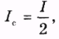
при цьому в колі пройде сумарний електричний заряд q, який дорівнює:
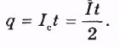
Знайдемо роботу А, виконану ЕРС самоіндукції за цей час:
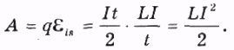
Робота ЕРС самоіндукції здійснюється за рахунок енергії магнітного поля контуру, отже, вона дорівнює енергії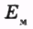магнітного поля: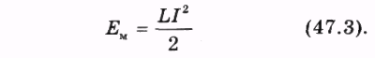

§48. Електромагнітні коливання

Електричний коливальний контур
Як зазначалося в §36 і §47, енергія електричного поля системи нерухомих електричних зарядів і енергія магнітного поля електричного струму можуть перетворюватися на інші види енергії, наприклад на енергію теплового руху атомів речовини, механічну енергію. Особливий вид взаємних перетворень енергії електричного і магнітного полів можна спостерігати в електричному коливальному контурі. Коливальним контуром називають електричне коло із з'єднаних у замкнене коло електричного конденсатора й котушки (мал. 2.156). Під час з'єднання кінців котушки з обкладками зарядженого конденсатора виникає електричний струм у котушці і конденсатор розряджається. Розрядка конденсатора не здійснюється миттєво навіть у тому разі, якщо електричний опір проводу котушки дорівнює нулю. Миттєвому зростанню сили струму перешкоджає ЕРС самоіндукції, що виникає в котушці.
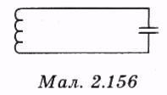
Поступово зростаючи, сила струму в котушці досягає максимального значення в той момент, коли конденсатор повністю розряджається. Після розрядки конденсатора струм у колі не припиняється миттєво, оскільки ЕРС самоіндукції в котушці перешкоджає такому припиненню й створює струм самоіндукції в тому самому напрямі, у якому він проходив під дією електричного поля зарядженого конденсатора. Цей струм знову заряджає конденсатор, але знаки зарядів на його обкладках при цьому виявляються протилежними до початкових знаків. До того моменту, коли напруга між обкладками конденсатора досягає початкового значення, сила струму в колі дорівнює нулю. Конденсатор знову починає розряджатися через котушку і т.д, процес періодично повторюється.

Вільні електромагнітні коливання
Такі періодично повторювані зміни сили струму в котушці й напруги на конденсаторі, які здійснюються без споживання енергії від зовнішніх джерел, називають вільними електромагнітними коливаннями. Під час вільних електромагнітних коливань в електричному контурі енергія електричного поля конденсатора і енергія магнітного поля котушки періодично перетворюються одна на одну (мал. 2.157).
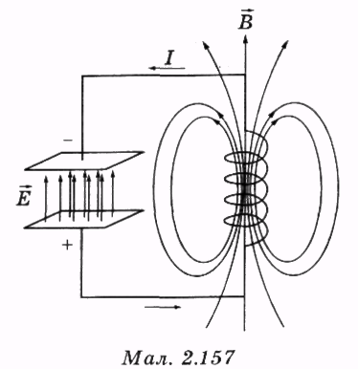
З'ясуємо, як змінюються з часом напруга 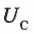 на конденсаторі електричного коливального контура й сила струму і в котушці. Напругана конденсаторі в будь-який момент часу дорівнює:
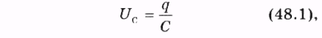
де q — заряд на обкладці конденсатора, С — електроємність конденсатора. Якщо електричний опір котушки дорівнює нулю, напруга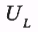на ній у будь-який момент часу дорівнює ЕРС самоіндукції з протилежним знаком:
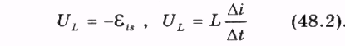
Під час переходу до нескінченно малих інтервалів часуі змін сили струму та заряду із виразу
(48.2) одержимо:
Оскільки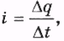колимаємо:
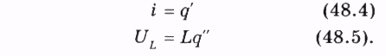
Напругана котушці ідеального коливального контуру в будь-який момент часу дорівнює добуткові індуктивності L котушки на другу похідну заряду q. Робота під час переміщення заряду q між обкладками конденсатора дорівнює
Між кінцями котушки
Повна робота А електростатичних сил під час переміщення замкненим контуром дорівнює нулю:
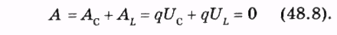
Із (48.8) випливає, що напруга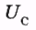на конденсаторі в будь-який момент часу рівна за модулем і протилежна за знаком до напруги на котушці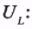
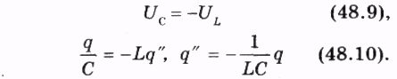
Рівнянню (48.10) задовольняє функція
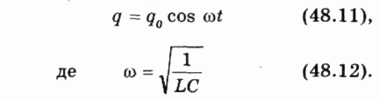
Із (48.1) і (48.11) випливає, що напруга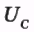 на конденсаторі змінюється з часом за законом: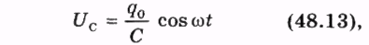
де— циклічна частота коливань. Із (48.4) і (48.11) випливає, що сила струму і в котушці змінюється з часом за законом:

Гармонічні коливання
Зміни фізичних величин з часом, що відбуваються за законом синуса або косинуса, називають гармонічними коливаннями. В електричному коливальному контурі відбуваються вільні гармонічні коливання сили струму й напруги.
Період Т гармонічних коливань в електричному коливальному контурі пов'язаний із циклічною частотоювиразом:
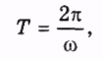
тому із (48.12) одержимо:

Формула Томсона
Формулу (48.15), що встановлює зв'язок періоду Т вільних коливань в електричному контурі з індуктивністю L котушки й електроємністю С конденсатора, називають формулою Томсона.

§49. Генератори незгасаючих електромагнітних коливань
У будь-якому реальному електричному коливальному контурі відбуваються втрати енергії на нагрівання проводів і діелектрика в конденсаторі, тому амплітуда коливань напруги й сили струму в контурі з часом поступово спадає до нуля. Для підтримання незгасаючих коливань у контурі необхідно періодично поновлювати втрати енергії шляхом підзарядження конденсатора до початкового значення напруги. Період такого підзарядження має бути точно узгоджений з періодом власних коливань у контурі.

Автоколивальний генератор
Цю задачу розв'язують за допомогою автоколивального генератора незгасаючих електромагнітних коливань.
Керувальний елемент. Котушка зворотного зв'язку
Приклад електричної схеми автоколивального генератора подано на мал. 2.158. У цьому генераторі коливальний контур із котушки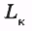і конденсатора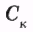з'єднується із джерелом постійного струму через емітер-ний і колекторний виводи транзистора. Транзистор є керувальним елементом. Його р-п перехід емітер-база з'єднаний з котушкою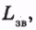індуктивно пов'язаної з котушкою коливального контура. Котушкуназивають котушкою зворотного зв'язку. За відсутності напруги на емітерному р-п переході струм через транзистор не проходить, конденсатор коливального контуру відключений від джерела постійного струму. Коли виникають електромагнітні коливання в коливальному контурі між кінцями котушки як і у вторинній обмотці трансформатора,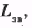виникає змінна напруга.
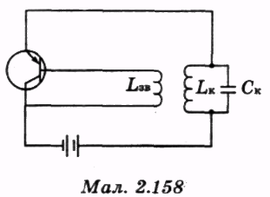
Два рази за період коливань напруга на р-п переході емітер-база транзистора змінює свій знак, транзистор половину періоду коливань відкритий, половину періоду — закритий.

Позитивний зворотний зв'язок
Якщо кінці котушки зв'язку з транзистором з'єднані правильно, транзистор відкривається в ту половину періоду коливань, коли знаки заряду на обкладках конденсатора збігаються зі знаками зарядів на полюсах джерела струму. Такий тип зв'язку називають позитивним зворотним зв'язком. При цьому в кожний період відбувається підзарядження конденсатора від джерела постійного струму і електромагнітні коливання тривають з постійною амплітудою.
Цей приклад дозволяє виокремити основні складові частини будь-якого автоколивального генератора: коливальний контур, джерело енергії для підтримки незгасаючих коливань, керувальний елемент, пов'язаний з коливальним контуром позитивним зворотним зв'язком.
Інший можливий спосіб одержання незгасаючих електромагнітних коливань в електричному колі — створення в колі вимушених електромагнітних коливань.

Вимушені електромагнітні коливання
В електричному колі, що складається з послідовно з'єднаних конденсатора, котушки й резистора, незгасаючі електромагнітні коливання виникають у тому разі, якщо між початком і кінцем кола прикладено змінну напругу постійної амплітуди. Електромагнітні коливання такого виду називають вимушеними електромагнітними коливаннями.

Змінний струм
У побуті й на роботі, на фабриках і заводах широко застосовують електроенергію. Електрична енергія від електростанцій до споживачів передається проводами електричних мереж. Під час підключення електроламп, двигунів, печей та інших приладів в електричному колі виникають вимушені електромагнітні коливання, оскільки напруга між проводами електричних мереж змінюється за гармонічним законом з частотою 50 Гц. У процесі збудження вимушених електромагнітних коливань в електричних колах проходить змінний струм. Для створення в електричному колі вимушених електромагнітних коливань та одержання змінного струму потрібне джерело змінної напруги постійної амплітуди.

Генератор змінного струму
Таким джерелом змінної напруги на електростанції є генератор змінного струму.

Статор. Ротор. Контактні кільця. Щітки. Обмотка
Генератор змінного струму (мал. 2.159) складається з нерухомого статора 1 і ротора 2, який обертається всередині нього. Ротор — це електромагніт зі сталевим осердям циліндричної форми. Постійний струм в обмотці електромагніта підводиться через два контактні кільця 3, до яких притискаються ковзні контакти — щітки 4. Статор має сталеве осердя і вкладену в пази осердя обмотку 5. Створюване електромагнітом магнітне поле обертається з кутовою швидкістюобертання ротора й збуджує в обмотці статора ЕРС індукції, що змінюється з частотою
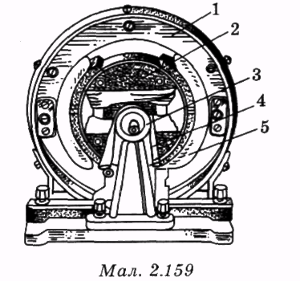
Якщо індукція магнітного поля, створюваного електромагнітом, дорівнює В, а площа, охоплювана одним витком обмотки статора, дорівнює S, то в будь-який момент часу t значення магнітного потоку через один виток обмотки статора дорівнює:
де - кут між площиною витка обмотки в статорі й вектороміндукції магнітного поля ротора. Під час обертання ротора з кутовою швидкістюкутзмінюється з часом за законом:
З виразів (49.1) і (49.2) випливає, що під час обертання ротора з кутовою швидкістю магнітний потік в обмотці статора змінюється з частотоюза гармонічним законом:
Зміни магнітного потоку Ф породжують в одному витку обмотки статора ЕРС індукції е, що також змінюється за гармонічним законом:
В обмотці з п витків ЕРС індукції в п разів більша:
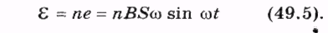

Теплові електростанції
Змінний електричний струм, створюваний ЕРС генератора, виконує роботу. Для виконання цієї роботи генератор споживає енергію від інших джерел енергії. Споживання енергії генератором відбувається в процесі обертання ротора. На теплових електростанціях ротори генераторів обертають парові турбіни. Парові турбіни використовують роботу нагрітої водяної пари, що розширюється, а нагрівання пари відбувається за рахунок енергії спалюваного палива.

Гідроелектростанції
На гідроелектростанціях ротори електричних генераторів обертають гідравлічні турбіни, що споживають кінетичну енергію рухомих потоків води.

§50. Змінний електричний струм
Для аналізу процесів в електричних колах постійного струму досить було використати чотири фізичних поняття: напруга, сила струму, електричний опір, електрорушійна сила. У колах змінного струму процеси складніші, і цих чотирьох понять замало для розуміння процесів, які відбуваються.
Перша суттєва відмінність змінного струму від постійного полягає в тому, що він може проходити через конденсатор, хоч між обкладками конденсатора є діелектрик. Щоб зрозуміти механізм проходження змінного струму через конденсатор, можна зробити дослід з послідовно з'єднаними джерелом постійного струму, конденсатором і електричною лампою. Під час замикання такого кола лампа спалахує на короткий час, потім струм у колі припиняється й лампа не світиться. Короткочасний струм у колі проходить у процесі заряджання конденсатора. Якщо тепер змінити полярність підключення джерела до кола з конденсатора і лампи, то знову можна буде спостерігати короткочасний спалах лампи під час розряджання конденсатора та його заряджання з протилежною полярністю знаків зарядів на обкладках (мал. 2.160). Якщо процес зміни знаків прикладеної напруги здійснювати з певною частотою v, процеси заряджання і розряджання конденсатора здійснюватимуться з такою самою частотою. Якщо значення частоти v великі, зміни яскравості світіння лампи стають непомітні.
Саме такі процеси відбуваються під час увімкнення конденсатора в електричне коло змінного струму. Електрони не проходять через діелектрик між обкладками конденсатора під час подачі на нього змінної напруги, але струми заряджання і розряджання конденсатора гарантують проходження змінного електричного струму в усіх елементах кола, увімкнених послідовно з конденсатором.
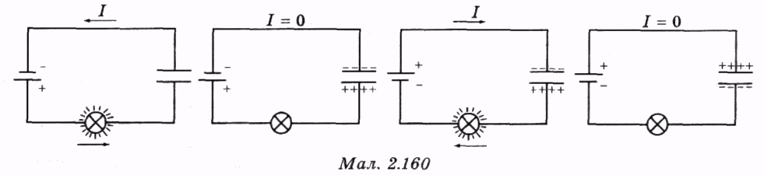

Ємнісний опір конденсатора
Визначимо амплітуду коливань сили струму під час подачі на обкладки конденсатора змінної напруги з амплітудою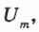 що змінюється за гармонічним законом:
де и - миттєве значення напруги,
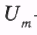 — амплітудне значення напруги.
Напруга на конденсаторі U пов'язана з його електроємністю:
Оскільки сила струму дорівнює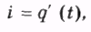то
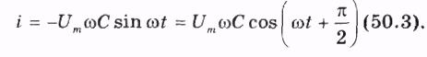
З (50.3) випливає, що під час коливання напруги U на обкладках конденсатора за гармонічним законом (50.1) з амплітудою 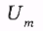 в колі відбуваються гармонічні коливання сили струму і з амплітудою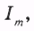що дорівнює: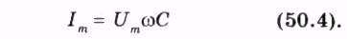
Коливання напруги на конденсаторі відстають за фазою від коливань сили струму в
колі на(мал. 2.161).
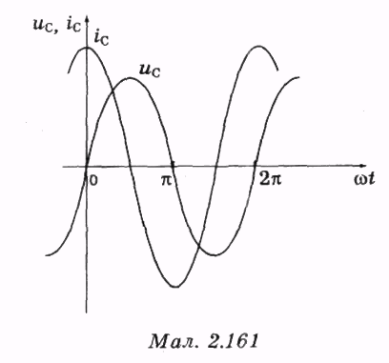
Для використання того самого способу встановлення зв'язку між напругою й силою струму, який застосували для ділянки кола постійного струму (закон Ома для ділянки кола), уводимо нове поняття: ємнісний опір конденсатора. Ємнісним опором конденсатора електроємністю С на змінному струмі частотою називають фізичну величину, обернену добуткові циклічної частоти на електроємність С:
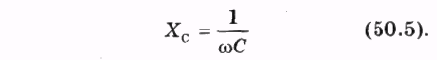
З (50.4) і (50.5) випливає:
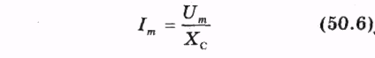
Як видно з (50.5), ємнісний опір конденсатора залежить від частотизмінної напруги та електроємності С. Зі збільшенням частоти ємнісний опір конденсатора зменшується.

Індуктивний опір котушки
Другу суттєву відмінність змінного струму від постійного можна спостерігати під час увімкнення котушки в коло змінного струму. Під час увімкнення в коло змінного струму котушки з електричним опором R проводу її обмотки амплітуда коливань сили струму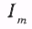в ній виявляється значно меншою за значення очікуваного на
основі закону Ома 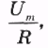для ділянки кола постійного струму:
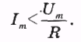
Причину зменшення сили струму в котушці на змінному струмі порівняно із силою струму з тим самим значенням постійної напруги пояснюють дією ЕРС самоіндукції.
Знайдемо зв'язок між амплітудами коливань сили струмув котушці й напруги 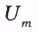 на ній. На котушці, електричним опором R проводу якої можна знехтувати, у будь-який момент часу t напруга и дорівнює ЕРС самоіндукціїузятій з протилежним знаком:
Якщо сила струму і в котушці змінюється за гармонічним законом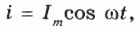то
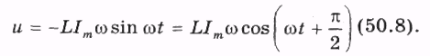
З (50.8) випливає, що амплітуда коливань напруги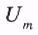на котушці дорівнює:
Вираз (50.8)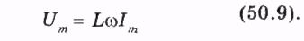показує, що коливання напруги на котушці випереджають за фазою коливання сили струму на(мал. 2.162).
Так само як і для конденсатора, для котушки вводимо нове поняття: індуктивний опір котушки.
Індуктивним опором котушки 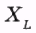 індуктивністю L на змінному струмі частотою називають добуток індуктивності L на циклічну частоту
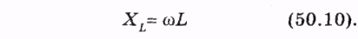
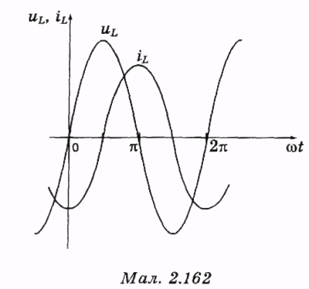
Індуктивний опірпрямо пропорційний до індуктивності L і частоти змінного струму. З (50.9) і (50.10) випливає:
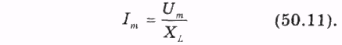
Оскільки на ідеальному конденсаторі й на ідеальній котушці між коливаннями сили струму й напруги є зсув фази на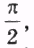
потужність струму, що дорівнює добуткові сили струму на напругу, одну половину періоду має позитивний знак, а другу половину — негативний знак. У результаті повна потужність струму за цілий період і на ідеальному конденсаторі, і на ідеальній котушці дорівнює нулю. У середньому за період ідеальні конденсатор і котушка в колі змінного струму не поглинають і не виділяють енергію.

Миттєве значення потужності змінного струму
Якщо елемент електричного кола змінного струму має електричний опір R і його електроємність С та індуктивність L надто малі, то коливання сили струму й напруги на такому елементі кола збігаються за фазою (мал. 2.163).
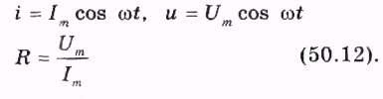
На такому елементі миттєве значення потужності змінного струму дорівнює:
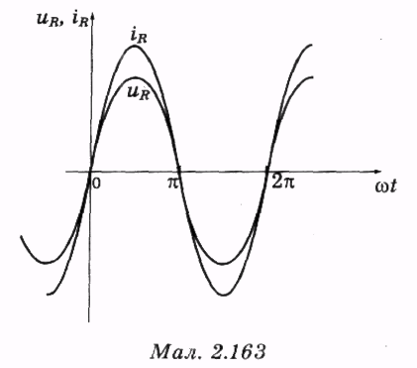

Середнє значення потужності змінного струму
Для того, щоб визначити середнє значення потужності змінного струму Р треба знайти середнє значення функції за період коливання. Це значення дорівнює 0,5, тому
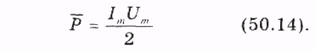

Діючі значення сили струму і напруги
Теплова дія змінного струму визначається середнім значенням потужності змінного струму. Для використання формул, які збігаються за формою з формулами для кіл постійного струму, використовують поняття діючих значень сили струму І і напруги U змінного струму:
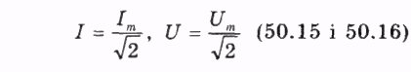
З використанням діючих значень сили струму й напруги середня потужність змінного струму, якщо фази коливань струму й напруги збігаються, дорівнює
Значення напруги 220 вольт, яке використовують у міських електромережах, це діюче значення напруги.
Амплітуда коливань напруги в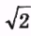 разів більша:
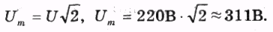
Ще однією особливістю електричних кіл змінного струму є можливість явища резонансу.
Складемо електричне коло з послідовно з'єднаних резистора, котушки й конденсатора. З'єднаємо це коло з виходом генератора змінної гармонічної напруги (мал. 2.164)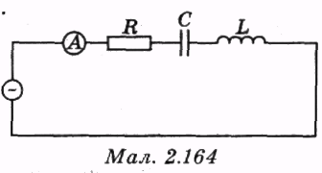
Підтримуючи амплітуду коливань напруги на виході генератора постійною, будемо змінювати частоту електричних коливань, які він генерує, і вимірювати амплітуду коливань сили струму вимушених електромагнітних коливань у колі. Результати такого досліду подані за допомогою графіка на мал. 2.165.
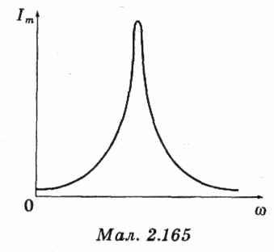
Цей графік показує, що амплітуда коливань сили струму в колі спочатку зростає зі збільшенням частоти, досягає максимального значення, а потім швидко спадає. Таку залежність амплітуди коливань сили струму від частоти пояснюють тим, що коливання напруги на конденсаторі відстають від коливань сили струму на а на котушці випереджають на
Резонансна частота
Під час послідовного вмикання коливання сили струму в котушці й конденсаторі відбуваються з однаковою фазою, тому різниця фаз коливань напруги на котушці й конденсаторі дорівнюєтобто напруга на котушці весь час протилежна за знаком до напруги на конденсаторі. З підвищенням частоти ємнісний опір конденсатора спадає, а індуктивний опір котушки зростає. Частоту при якій ці опори однакові, називають резонансною частотою (мал. 2.166).
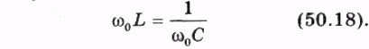
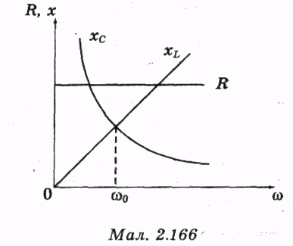
З (50.18) випливає:
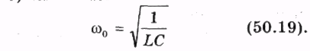
Порівняння виразів (48.12) і (50.19) показує, що резонансна частотавимушених електромагнітних коливань у послідовному електричному R-L-C колі збігається з частотою вільних електромагнітних коливань контурі з тими самими значеннями індуктивності L і електроємності С. Під час резонансу в послідовному колі з умови (50.18) і протилежності знаків напруги на котушці й конденсаторі випливає: 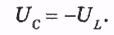
У цьому випадку повна напруга U дорівнює напрузіна резисторі й сила струмув колі дорівнює:
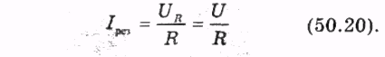

§51. Трансформатор
У процесі передачі проводами електричної енергії потужністю Р від електростанції до споживача частина цієї потужності марно витрачається на нагрівання проводів лінії електропередач. Потужністьщо втрачається в проводах, дорівнює:
де I — сила струму в лінії електропередач, R — електричний опір проводів лінії. Оскільки втрати енергії в лінії електропередач пропорційні до квадрата сили струму, то для зниження марних утрат необхідно зменшувати значення сили струму в лінії наскільки це можливо. За умови однакового значення потужності, яка передається, зменшення сили струму в лінії можливе за рахунок підвищення однаковою мірою напруги між проводами лінії. Межу підвищення напруги в лініях електропередач визначає явище електричного розряду, що виникає між проводами в повітрі при високих значеннях напруги. Найуживаніші під час передачі електроенергії на великі відстані значення напруги 400-500 кВ.

Трансформатор
Напруги на виході електрогенераторів і напруги, зручні для споживачів електроенергії, значно нижчі за ці значення. Тому виникає практичне завдання підвищення напруги для передачі електричної енергії на великі відстані й зниження напруги для використання електроенергії. Це завдання розв'язують за допомогою трансформаторів.
Робота трансформатора ґрунтується на використанні явища електромагнітної індукції. Складовими частинами найпростішого трансформатора є дві котушки й замкнене осердя, яке проходить крізь обидві котушки (мал. 2.167).
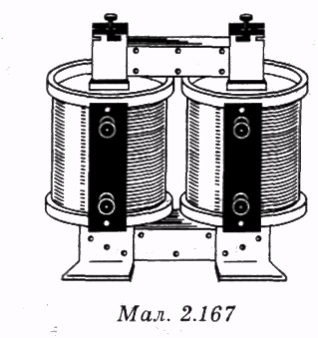
Якщо подають на першу котушку змінну напругу u₁,у ній виникає змінний струм і. Змінний струм створює в сталевому осерді змінний магнітний потік. Цей магнітний потік пронизує обидві котушки і в кожному витку кожної з двох котушок виникає однакова EРС індукції e. Якщо в першій котушці витків, а в другій п₂, то повне значення ЕРС індукції в першій котушці дорівнює:
а в другій
Відношення ЕРС індукції в першій і другій котушках у будь-який момент часу дорівнює: 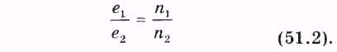

Первинна котушка. Вторинна котушка
Котушку, на виводи якої подається змінна напруга від якогось джерела, називають первинною котушкою. Котушку, у якій збуджується ЕРС індукції, називають вторинною котушкою.
Для первинної котушки ЕРС— це ЕРС самоіндукції. Якщо опір проводу обмотки первинної котушки набагато менший порівняно з її індуктивним опором, то ЕРС самоіндукції в будь-який момент часу дорівнює прикладеній змінній напрузі
За відсутності навантаження у вторинній обмотці — у режимі холостого ходу — напругаміж її кінцями в будь-який моментчасу дорівнює ЕРС індукції
З (51.2), (51.3) і (51.4) випливає:
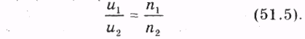
Відношення напруги на первинній обмотці трансформатора до напругина його вторинній обмотці в режимі холостого ходу дорівнює відношенню числа витків у первинній котушці до числа витків у вторинній котушці. Відношення числа витків у первинній котушці до числа витків у вторинній котушці називають коефіцієнтом трансформації k: 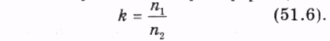
Якщо то трансформатор знижує напругу, яка на нього подається. Якщо k < 1, то трансформатор підвищує напругу, яка на нього подається. Позитивною властивістю трансформаторів є їхній високий коефіцієнт корисної дії, що досягає значення 98-99,5%. У процесі перетворення змінного струму за допомогою трансформатора потужність струму не змінюється.
Якщо напруга на виході трансформатора зростає в k разів, то сила струму у вторинній обмотці зменшується в k разів порівняно з силою струму в первинній обмотці. Під час зниження напруги в k разів сила струму зростає в k разів.

§52. Електромагнітні хвилі
Явище електромагнітної індукції М. Фарадей пояснив виникненням вихрового електричного поля під час будь-яких змін магнітного поля.

Електромагнітна хвиля
Дж. К. Максвелл у 1864 році припустив, що будь-які зміни електричного поля, у свою чергу, повинні супроводжуватися виникненням вихрового магнітного поля. Якщо це припущення слушне, то процес зміни електромагнітного поля, що почався одного разу, має тривати необмежено за всіма напрямами в просторі в результаті взаємного породження магнітного поля електричним полем і електричного поля магнітним полем.
Такий процес поширення в просторі змінних електричних і магнітних полів називають електромагнітною хвилею. На мал. 2.168 зображено зв'язок між напрямом вектора напруженостізмінного електричного поля й векторіввихрового магнітного поля, породженого цим полем. На мал. 2.169 зображено зв'язок між напрямом вектораіндукції змінного магнітного поля й векторіввихрового електричного поля, породженого цим полем. Згідно з гіпотезою Максвелла електромагнітна хвиля є поперечною хвилею. Вектори магнітної індукції і напруженості електричного полявзаємно перпендикулярні й перпендикулярні до напряму поширення хвилі (мал. 2.170).
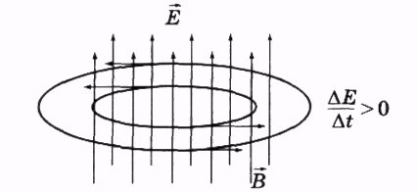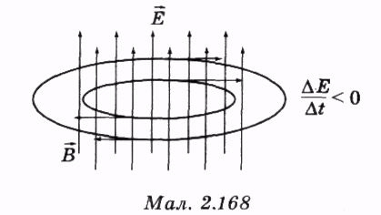
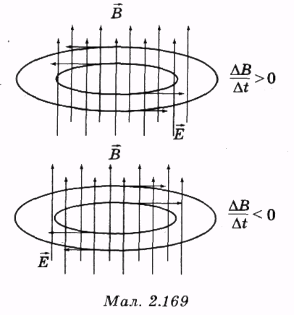
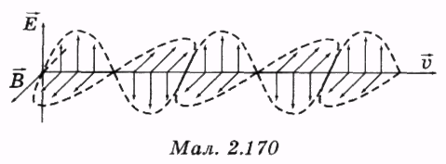
Для поширення електромагнітної хвилі не треба якогось середовища, швидкість с електромагнітної хвилі у вакуумі дорівнює:
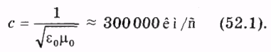
Електромагнітні хвилі не можуть поширюватися в провідному середовищі, оскільки через наявність вільних електричних зарядів електричне поле всередині провідників завжди дорівнює нулю.
У діелектриках електромагнітні хвилі можуть поширюватися, проте швидкість їхнього поширення виявляється меншою, ніж у вакуумі
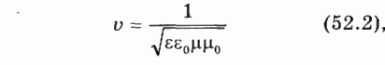
де— діелектрична та магнітна проникність речовини.
Обчислена на основі гіпотези Максвелла швидкість електромагнітної хвилі збіглася із спостережуваною в дослідах швидкістю світла. Цей збіг дозволив припустити, що видиме світло є одним із видів електромагнітних хвиль.
Окреслимо основну умову виникнення електромагнітних хвиль. Як показали досліди з виявлення електромагнітної індукції, вихрове електричне поле виникає * зі зміною магнітного потоку Ф. Магнітний потік змінюється зі зміною сили струму, що породжує цей потік. Зміна сили струму в провіднику відбувається в результаті зміни швидкості упорядкованого руху електричних зарядів, тобто внаслідок прискорення. Таким чином, вихрове електричне поле врешті-решт виникає в результаті прискореного руху електронів. Ця умова є загальною умовою виникнення електромагнітних хвиль.
Електромагнітні хвилі виникають у процесі прискореного руху електричних зарядів.
Для перетворення гіпотези Максвелла про існування електромагнітних хвиль на фізичну теорію було необхідне експериментальне підтвердження основних її положень. Повне експериментальне підтвердження гіпотези Максвелла дали досліди Генріха Герца 1887 року. Герц використав установку, що складалася із джерела високої напруги й двох електродів у вигляді стрижнів з кулями на кінцях (мал. 2.171). На відстані декількох метрів від розрядного проміжку він розмістив розімкнену металеву рамку з двома кулями на кінцях. У процесі подачі напруги між кулями виникає короткочасний електричний розряд — іскра. Одночасно в проміжку рамки також виникала іскра. Герц установив, що в процесі розряду відбуваються електричні коливання, у яких електроди — стрижні з кулями на кінцях — виконують роль елементів електричного коливного контуру. При цьому електрони здійснюють гармонічні коливання вздовж стрижнів. У результаті прискореного руху електронів виникають електромагнітні хвилі. Досягаючи металевої рамки, електромагнітна хвиля збуджує в ній як в електричному контурі вимушені електричні коливання. Якщо власна частота коливного контуру збігається з частотою електромагнітної хвилі, можна спостерігати електричний резонанс. Напруга в контурі досягає такого великого значення, що між його кінцями відбувається електричний розряд.
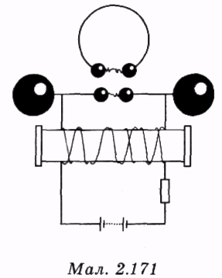
Визначивши частоту коливань v у контурі і довжину електромагнітної хвилі, Герц одержав значення швидкості v електромагнітної хвилі на основі результатів експерименту:
Одержане під час експерименту значення швидкості електромагнітних хвиль збіглося зі значенням, передбаченим на основі гіпотези Максвелла. Гіпотеза Максвелла про існування електромагнітних хвиль перетворилася на теорію електромагнітних хвиль.

Спектр електромагнітних випромінювань
Оскільки електромагнітні хвилі випромінюються за будь-якого прискореного руху електричних зарядів, спектр електромагнітних випромінювань, який можна спостерігати в природі і створюваний у техніці, дуже великий (мал. 2.172).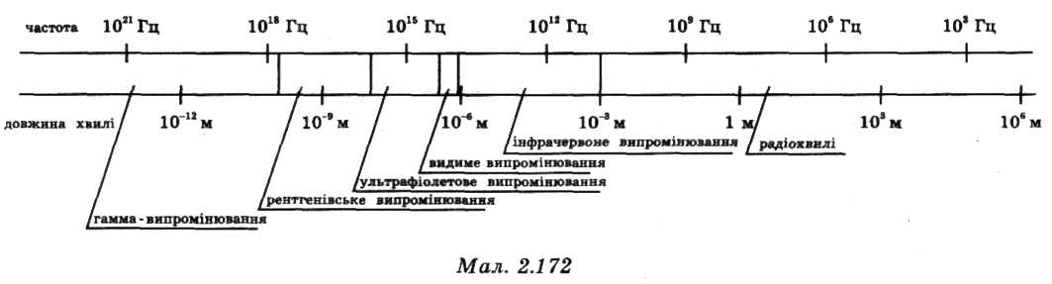

Радіохвилі
Електромагнітні випромінювання з довжиною хвиль від декількох міліметрів до декількох кілометрів називають радіохвилями.
У природі радіохвилі випромінюються під час грозових розрядів. Приходять радіохвилі від зірок, туманностей і навіть міжзоряного простору, що має температуру близько З К.
Радіохвилі випромінюються антенами радіо- і телевізійних передавачів, радіолокаторів під час збудження в них електромагнітних коливань.

Інфрачервоне випромінювання
Випромінювання в діапазоні довжин хвиль приблизно від одного міліметра до метра називають інфрачервоним випромінюванням.
Будь-які тіла під час нагрівання внаслідок теплового руху заряджених частинок усередині них утворюють електромагнітне випромінювання. Якщо температури близькі до абсолютного нуля, це випромінювання лежить в області радіохвиль. Якщо температури від 10 К і до -3 000 К, основна частина електромагнітного випромінювання лежить в області інфрачервоного випромінювання.
Інфрачервоне випромінювання органи чуттів людини сприймають як тепло, що йде від гарячих предметів. Інфрачервоне випромінювання застосовують у техніці для нагрівання й сушіння матеріалів та виробів.

Видиме випромінювання
Якщо температура вища за - 3 000 К і до -10 000 К, випромінювання нагрітих тіл відбувається переважно в області видимого випромінювання. Це температури поверхонь Сонця і зірок. Видиме світло має довжину хвиль від

Ультрафіолетове випромінювання
Якщо температура речовини вища, максимум випромінювання припадає на ультрафіолетове випромінювання. Ультрафіолетовим випромінюванням називають електромагнітні хвилі від
Ультрафіолетове випромінювання має велику біологічну активність. Зокрема, під дією ультрафіолетового випромінювання гинуть хвороботворні бактерії і віруси. Цю його властивість використовують у медицині, у багатьох технологічних процесах для стерилізації інструментів, матеріалів, ліків і продуктів.
Через біологічну активність ультрафіолетове випромінювання може бути шкідливе для людини. Установлено, що ультрафіолетове випромінювання у складі сонячного світла при великих дозах опромінення — літня засмага — може бути шкідливе для здоров'я людини.

Рентгенівське випромінювання або рентгенівські промені
Електромагнітні випромінювання, що виникають під час гальмування швидких електронів у речовині, називають рентгенівським випромінюванням або рентгенівськими променями. Рентгенівські промені займають діапазон довжин хвиль від

Гамма-випромінювання
Електромагнітне випромінювання з довжиною хвилі меншою, ніжяке випускають атомні ядра або елементарні частинки під час їхніх перетворень, називають гамма-випромінюванням. Області довжин хвиль від рентгенівського випромінювання й гамма-випромінювання перекриваються. Ці два випромінювання в цій області відрізняються тільки походженням. Рентгенівські й гамма-промені мають велику проникну здатність крізь речовину. Цю їхню властивість широко використовують у медицині для діагностики різних захворювань внутрішніх органів людини. Оскільки різні органи організму людини мають різну густину, вони по-різному поглинають рентгенівське випромінювання. Видиме зображення виникає на екрані, покритому кристалами, які випускають видиме світло під дією рентгенівського випромінювання, або його одержують на фотоплівці. Рентгенівське випромінювання має сильну біологічну дію і у великих дозах може дуже зашкодити живому організмові. Проте пригнічувальну дію рентгенівських променів на живі клітини можна використовувати для пригнічення розвитку злоякісних пухлин.
Усі види електромагнітних випромінювань мають спільну властивість: усі вони є поперечними електромагнітними хвилями, усі вони проявляють свою хвильову природу в явищах інтерференції, дифракції і поляризації. Усі вони виникають у процесі прискореного руху заряджених частинок.
Попри однакову електромагнітну природу електромагнітні випромінювання виявляють і відмінності. Основна відмінність між довгохвильовими й короткохвильовими електромагнітними випромінюваннями — збільшення прояву корпускулярних властивостей випромінювань із зменшенням довжини хвилі. Квантові, корпускулярні властивості найменше виявляються в діапазоні радіохвиль і найбільше в діапазоні гамма-випромінювань. Тому гамма-випромінювання розглядають звичайно як потік частинок — гамма-квантів. Оскільки електричне й магнітне поля мають енергію, поширення електромагнітної хвилі супроводжується перенесенням енергії в просторі.

Потік випромінювання
Відношення енергії Е електромагнітного випромінювання, що випромінюється або поглинається тілом, до часу t називають потоком випромінювання або потужністю випромінювання.
Потужність випромінювання Ф вимірюють у ватах: 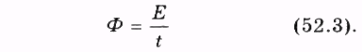

Поверхнева густина потоку випромінювання
Відношення потоку електромагнітного випромінювання Ф до площі поверхні S, на яку падає це випромінювання, називають поверхневою густиною потоку випромінювання. Поверхневу густину потоку випромінювання вимірюють у ватах на квадратний метр: 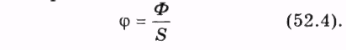
Для точкового джерела електромагнітного випромінювання з потоком випромінювання Ф поверхнева густина потоку випромінювання на відстані R дорівнює:
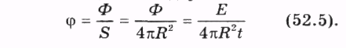

§53. Принципи радіозв'язку

Радіозв'язок
Незабаром після відкриття електромагнітних хвиль було знайдено способи їхнього практичного застосування. У 1885 році російський фізик О. С. Попов уперше продемонстрував можливість використання електромагнітних хвиль для передачі інформації без використання проводів. Цей спосіб назвали радіозв'язком.

Радіопередавач. Радіоприймач
Для здійснення радіозв'язку необхідні радіопередавач і радіоприймач.

Автоколивальний генератор. Антена
Радіопередавач складається з автоколивального генератора й передавальної антени.
Окреслимо призначення та принцип дії нового елемента — антени. Якщо в автоколивальному генераторі відбуваються електричні коливання, то в котушці й проводах контуру електрони рухаються з прискоренням.

Закритий коливальний контур
Виходячи із загальних умов, можна очікувати виникнення електромагнітних хвиль. Проте на практиці випромінювання електромагнітних хвиль від звичайного коливального контуру майже не спостерігаються. Тому такий коливальний контур називають закритим коливальним контуром. Наочно відсутність випромінювання електромагнітних хвиль закритим контуром можна пояснити таким чином. Під час виникнення електричних коливань у закритому контурі періодично виникає вихрове магнітне поле між обкладками конденсатора. Але це поле виникає у вигляді замкнених силових ліній, що охоплюють лінії напруженості електричного поля між обкладками конденсатора. Під час будь-яких змін напруженості електричного поля всередині конденсатора магнітне поле «прив'язане» до нього й не може вийти в навколишній простір (мал. 2.173).
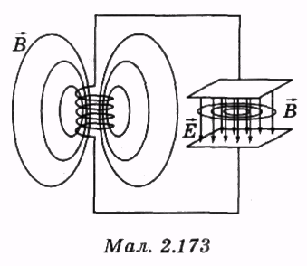

Відкритий коливальний контур
Для випромінювання електромагнітних хвиль потрібен відкритий коливальний контур. Роль відкритого коливального контуру виконує антена. Антену можна уявити собі як відкритий коливальний контур з такою самою власною частотою, як у коливальному контурі автогенератора, але пластини конденсатора цього відкритого контуру розведені на протилежні боки котушки. У цьому випадку лінії напруженості електричного поля розподілені в просторі таким чином, як це зображено на мал. 2.174.
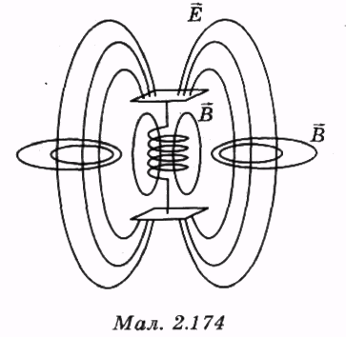
Відкритий коливальний контур¹ антени настроюється в резонанс з контуром автогенератора й у ньому збуджуються вимушені електричні коливання. На практиці антена являє собою два довгі металеві проводи або два стрижні, у яких збуджується змінний струм. Змінний струм в антені передавача зручно зобразити як періодичний коливальний рух двох точкових електричних зарядів протилежного знака від середини антени до її кінців і назад. Під час віддалення різнойменних зарядів із спільної точки електричне поле змінюється, зміни електричного поля поширюються в навколишньому просторі зі швидкістю с = 300 000 км/с і породжують вихрове магнітне поле (мал. 2.175).
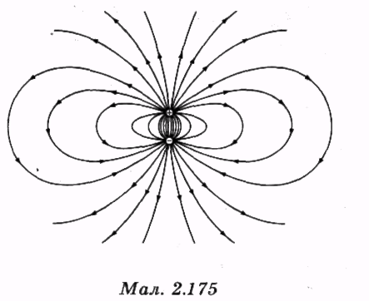
Після досягнення кінців антени заряди рухаються у зворотному напрямі, до середини антени, а електричне та магнітне поля й далі поширюються в просторі з постійною швидкістю с. У момент зустрічі зарядів у середині антени кінці силових ліній електричного поля змикаються і формування вихрового електричного поля, не пов'язаного з електричними зарядами, завершується.
Розподіл ліній напруженості електричного поля на початку руху зарядів у протилежному напрямі від середини антени зображено на мал. 2.176.
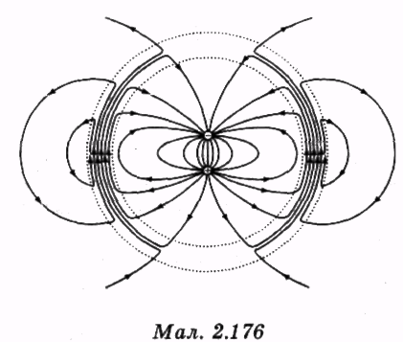
Розподіл електричного поля в електромагнітній хвилі, випромінюваній антеною радіопередавача, зображено на мал. 2.177.
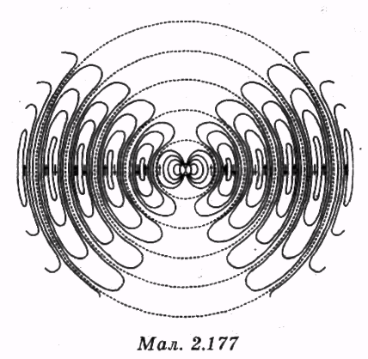

Приймальна антена. Настроювання
Для виявлення електромагнітної хвилі потрібна приймальна антена, пов'язана з контуром з власною частотою вільних коливань, яка збігається з частотою електромагнітної хвилі, що приймається. Для настроювання контуру приймача на частоту приймальної хвилі, що приймається, в ньому звичайно використовують конденсатор змінної ємності.
Електромагнітна хвиля, що досягла антени, збуджує в ній вимушені електромагнітні коливання й через неї в коливальному контурі приймача. Якщо власна частота контуру та частота електромагнітної хвилі збігаються, то можна спостерігати електричний резонанс, контур найефективніше використовує енергію електромагнітної хвилі.

Мікрофон
Для передачі звукових сигналів за допомогою радіохвиль спочатку необхідно перетворити звукові коливання на електричні. Таке перетворення здійснюється за допомогою мікрофона.
Електродинамічний мікрофон складається з постійного магніту, котушки з тонкого проводу й тонкої пружної діафрагми. Котушка приклеєна до діафрагми й міститься у магнітному полі постійного магніту (мал. 2.178).
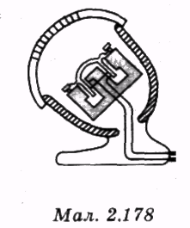
Звукові хвилі викликають вимушені коливання діафрагми мікрофона, разом з діафрагмою з тією самою частотою коливається котушка. Під час коливань у магнітному полі постійного магніту в котушці виникає індукційний змінний струм. Частота такого струму дорівнює частоті звукових коливань, а його амплітуда узгоджується з амплітудою звукових коливань.

Амплітудна модуляція
Посилаючи електричний сигнал від мікрофона через підсилювач на генератор радіопередавача, можна здійснити амплітудну модуляцію електромагнітних коливань. Під час цього в антені радіопередавача амплітуда високочастотних коливань змінюється зі звуковою частотою. Такі коливання називають амплітудно-модульованими (мал. 2.179).
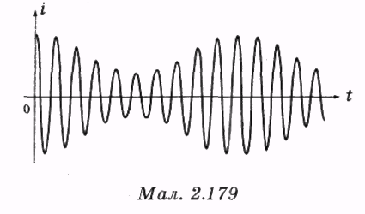

Детектор
Схему найпростішого детекторного приймача зображено на мал. 2.180. В антені 1 приймача електромагнітні хвилі від усіх можливих джерел збуджують електромагнітні коливання. Змінюючи електроємність конденсатора в коливальному контурі 2, можна настроїти приймач на потрібну хвилю. Діод 3 служить детектором. Він пропускає струм тільки в одному напрямі, здійснюючи детектування амплітудно-модульованого змінного струму. У результаті в колі діода електричний струм проходить у вигляді імпульсів струму однакової полярності, але різної амплітуди. Амплітуда імпульсів змінюється зі звуковою частотою (мал. 2.181).
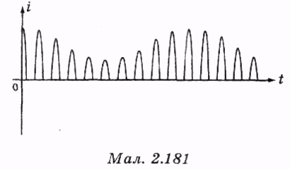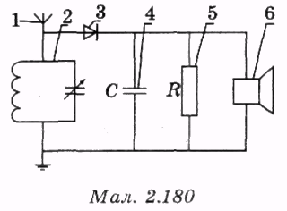
Для перетворення послідовності імпульсів струму на змінний струм звукової частоти використовують електричний фільтр з конденсатора 4 і резистора 5. У процесі відповідного підбору значень електроємності конденсатора й електричного опору резистора конденсатор заряджається кожним імпульсом струму, але не встигає повністю розрядитися через резистор R за половину періоду високочастотних коливань — інтервал часу між двома імпульсами. Тому напруга на конденсаторі змінюється зі звуковою частотою (мал. 2.182).
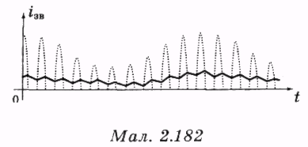

Динамік
Для перетворення електричних коливань звукової частоти на звукові хвилі використовують динамік 6. Його будова аналогічна будові електродинамічного мікрофона, тільки котушку виготовляють з товстішого проводу, розрахованого на більші значення сили струму, і діафрагма має суттєво більші розміри (мал. 2.183).
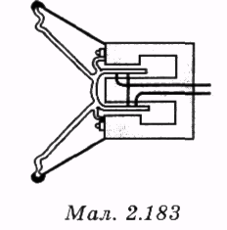
Під час пропускання змінного струму звукової частоти через котушку динаміка на неї діють сили Ампера з боку магнітного поля постійного магніту. Під дією цих сил котушка коливається з частотою коливань змінного струму й викликає коливання пов'язаної з нею діафрагми. Коливання діафрагми викликають періодичні підвищення та зниження тиску повітря й породжують звукові хвилі.

Телевізійний приймач
Аналогічно радіопередавачу та радіоприймачеві працює телевізійний передавач і телевізійний приймач — телевізор. Проте при цьому здійснюється передача не тільки звукових сигналів, але й передача зображень. Щоб зрозуміти загальний принцип передачі зображень на відстань розглянемо такий приклад. Вам потрібно терміново повідомити в інше місто, який вигляд має емблема тільки що організованої партії, а у вашому розпорядженні немає ніяких сучасних засобів зв'язку, окрім телефону. Якщо ви досить кмітливі й винахідливі, то цього цілком вистачить. Ви малюєте емблему на аркуші міліметрового паперу й одержуєте розкладання зображення на малі елементи, що його утворюють. Відповідно до вашого завдання ви вибираєте розміри одного елемента, число елементів в одному рядку розкладання й необхідну кількість рядків. Після цього ви телефонуєте людині, яка терміново хоче одержати зображення емблеми, і кажете їй ось що. «Поклади перед собою аркуш міліметрового паперу. Приготуй три фломастери: червоний, зелений і синій. А тепер починай ставити крапки по порядку на кожній міліметровій клітці в першому горизонтальному рядку. Починаємо: червоний, червоний, синій зелений. Перший рядок закінчився. Починаємо другий рядок. Синій, синій, ...» і т.д. до кінця останнього рядка розкладання. Завдання розв'язане. Аналогічно воно розв'язується в процесі передачі й приймання телевізійних зображень. Об'єктив створює зображення на спеціальному екрані передавальної телевізійної камери (мал. 2.184).
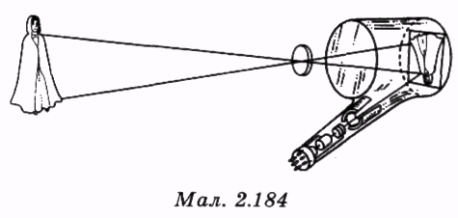
Під дією світла з поверхні екрана вириваються електрони, поверхня екрана набуває позитивного заряду. Заряди різних ділянок екрана різні, картина розподілу зарядів по поверхні екрана відповідає картині світлового зображення.
Завдання зчитування інформації про одержане зображення на екрані розв'язує електронний промінь. Електронний промінь пробігає екраном передавальної трубки 625 разів за 1/25 секунди, спускаючись з кожним рядком усе нижче по кадру зображення. Під час кожного пробігання променя екраном передавальної трубки сила струму в колі екрана змінюється відповідно до нагромадженого на кожному елементі екрана позитивного заряду. Ці зміни струму використовують для модуляції сигналу, що посилає телевізійний передавач. У телевізійному приймачі під час надходження сигналу від передавача електронний промінь під дією керувальних магнітних полів починає рухатися по першому з 625 рядків телевізійного кадру. Інтенсивність електронного променя і, відповідно яскравість точок на екрані телевізора, у процесі переміщення променя вздовж рядка регулюється сигналом, одержаним від телевізійного передавача. Так рядок за рядком будується все зображення кадру (мал. 2.185).
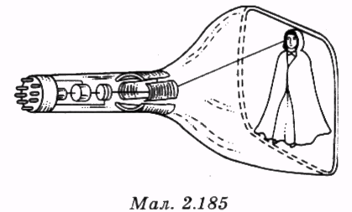
Для одержання кольорового телевізійного зображення використовують три передавальні трубки з червоним, зеленим і синім світлофільтрами. Сигнали, що надходять від них, у кольоровому телевізорі керують трьома електронно-променевими гарматами. Кожний з трьох електронних променів створює своє зображення — червоне, зелене, синє. Ці зображення одержують окремо тому, що кожний з трьох променів потрапляє в тільки для нього призначені ділянки — комірки, покриті кристалами різного типу, які світяться під ударами електронів відповідно червоним, зеленим, синім кольором. Ці комірки можна побачити на екрані ввімкненого телевізора за допомогою звичайної лупи. Усього на екрані кольорового телевізора є 500000 таких комірок для кожного з трьох кольорів. Суміш трьох кольорів у різних пропорціях здатна відтворювати для людського ока всі відтінки кольорів, які ми бачимо. Телевізійні передачі здійснюються на частоті від 50 МГц до 230 МГц.

Радіолокатор.
Властивість відбивання електромагнітних хвиль використовують на практиці для визначення місцеположення кораблів і літаків, ракет і космічних кораблів. Прилади, які посилають радіохвилі в заданому напрямі та які приймають відбитий сигнал, називають радіолокаторами. Відстань / до літака можна визначити, вимірявши час t між моментом відправлення й повернення відбитого сигналу:
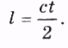
Радіозв'язок на Землі має свої особливості в кожному діапазоні електромагнітних хвиль. Електромагнітні хвилі не проникають у провідні тіла, тому вони не проникають і крізь провідні тіла, що трапляються на їхньому шляху. Оскільки Земля є провідним тілом, за межі прямої видимості передавальної антени електромагнітні хвилі, які вона посилає, не повинні проникати. Так відбувається й у випадку телевізійних передавачів і УКХ-радіопередавачів. Для збільшення дальності приймання будують високі передавальні антени й використовують транслятори, які ловлять і знову передають сигнал далі (мал. 2.186).
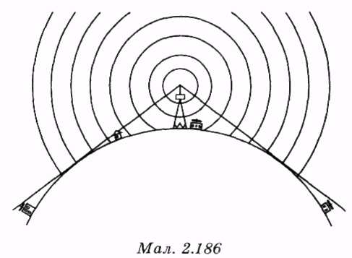
Радіозв'язок на довгих хвилях можливий далеко за межами прямої видимості. Цей ефект для довгих хвиль завдовжки приблизно кілометр зумовлений явищем дифракції радіохвиль, тобто відхиленням їхнього поширення від прямолінійного напряму біля межі перешкоди. Ефект дифракції спадає зі зменшенням довжини хвилі й тому не помітний в інших діапазонах радіохвиль.

Йоносфера
На коротких хвилях завдовжки декілька десятків метрів зв'язок виявився можливим на дуже далеких відстанях. Ця особливість коротких хвиль зумовлена впливом йоносфери — шару атмосфери на висоті приблизно від 50 кілометрів і вище. Йоносфера йонізується ультрафіолетовим і рентгенівським випромінюванням Сонця, концентрація вільних електронів у ній на висоті 250-400 км досягає 5 10⁶ в кубічному сантиметрі. У результаті йоносфера має властивість провідності й може відбивати електромагнітні хвилі. Найбільше відбивання можна спостерігати в діапазоні коротких хвиль. Унаслідок кількох відбивань від йоносфери й поверхні Землі короткі хвилі можуть досягати будь-якої точки на поверхні Землі (мал. 2.187).
»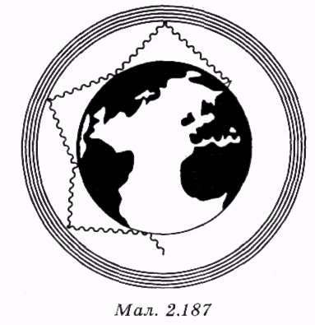

§54. Елементи теорії відносності

Принцип відносності Галілея
Розглядаючи механічні явища з різних систем відліку, Г. Галілей дійшов висновку, що в будь-яких рухомих рівномірно одна відносно одної інерціальних системах відліку всі механічні явища відбуваються однаково за однакових початкових умов. Це твердження називають принципом відносності Галілея.
З відкриттям електромагнітних хвиль і встановленням електромагнітної природи світла виникла проблема застосування принципу відносності до електромагнітних явищ. Відповідно до законів електродинаміки в теорії Максвелла швидкість поширення електромагнітних хвиль має бути постійною, незалежною від швидкості руху джерела хвиль і спостерігача. Відповідь на питання, чи залежить насправді швидкість світла від вибору системи відліку, можна було одержати тільки з досліду.

Спеціальна теорія відносності
Досліди Майкельсона та інших дослідників показали, що швидкість світла у вакуумі не залежить від швидкості руху спостерігача, вона постійна й однакова в усіх інерціальних системах відліку. Факт постійності швидкості світла в різних системах відліку суперечить класичному законові додавання швидкостей. Вихід з цієї суперечності знайшов Альберт Ейнштейн 1905 року шляхом створення теорії, яку назвали спеціальною теорією відносності. В основу цієї теорії Ейнштейн поклав два постулати, що були узагальненням фактів, отриманих з дослідів.
- Принцип відносності — будь-які фізичні процеси відбуваються однаково в різних інерціальних системах відліку (за однакових початкових умов).
- Принцип постійності швидкості світла— швидкість світла у вакуумі не залежить від швидкості руху джерела й спостерігача.
Принцип відносності, поширений на всі фізичні явища, зокрема й на електромагнітні явища, називають принципом відносності Ейнштейна.

Релятивістські явища
Визнання постулатів теорії відносності спричинює зміну уявлень про властивості простору й часу, що прийняті в класичній фізиці. Явища, які описує теорія відносності, але які суперечать класичній фізиці, називають релятивістськими явищами або релятивістськими ефектами.

Релятивістський закон додавання швидкостей
Суперечність між постулатом про постійність швидкості світла та класичним законом додавання швидкостей теорія відносності розв'язала встановленням релятивістського закону додавання швидкостей. Розгляд залежності координат тіла й часу від вибору системи відліку в рамках теорії відносності показав, що швидкість v тіла в нерухомій системі відліку пов'язана з його швидкістюв рухомій системі відліку та швидкістюруху системи відліку таким виразом:
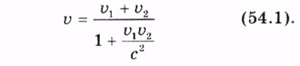
Цей закон додавання швидкостей називають релятивістським законом додавання швидкостей. Символом с у ньому позначено швидкість світла у вакуумі. З релятивістського закону додавання швидкостей випливає, що швидкість v руху тіла в нерухомій системі відліку завжди менша за суму швидкостейтіла в рухомій системі відліку та швидкостіруху системи відліку. Проте за умовирелятивістський закон додавання швидкостей (54.1) з високим ступенем точності збігається з класичним законом додавання швидкостей (7.1). Для опису руху тіл зі швидкостями, які близькі до швидкості світла, — елементарних частинок, атомних ядер — класичний закон додавання швидкостей у принципі неприйнятний. З релятивістського закону додавання швидкостей випливає, що швидкість світла у вакуумі однакова в усіх системах відліку.

Релятивістський імпульс
З теорії відносності випливало, що векторна сума добутків мас тіл на їхні швидкості в замкненій системі не є величиною, що зберігається, отже, класичний закон збереження імпульсу не має виконуватися, якщо швидкості тіл близькі до швидкості світла. Величиною, що зберігається, у замкненій системі при будь-яких швидкостяхруху тіл відповідно до теорії відносності повинна бути векторна сума величини
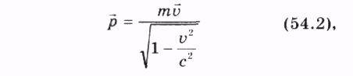
де т — маса тіла, v — швидкість руху тіла, с — швидкість світла у вакуумі. Величинуяка визначається виразом (54.2), називають релятивістським імпульсом.
Під час експериментів з дослідження взаємодій елементарних частинок, атомів і атомних ядер, що рухаються зі швидкостями, близькими до швидкості світла, передбачення теорії відносності про збереження релятивістського імпульсу під час будь-яких взаємодій повністю підтвердилося. Закон збереження релятивістського імпульсу є фундаментальним законом природи. Якщо значення швидкостей тіл значно менші за швидкість світла у вакуумі, релятивістський імпульс тіла мало відрізняється від класичного імпульсу. Тому класичний закон збереження імпульсу з великим ступенем точності виконується за умовиВін є окремим випадком універсального закону природи — закону збереження релятивістського імпульсу.

Власна енергія тіла
Одним із найважливіших наслідків теорії відносності був висновок про існування власної енергії тіл. Згідно з цим висновком усяке тіло масою т у стані спокою має власну енергію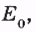що дорівнює добуткові маси т тіла на квадрат швидкості світла у вакуумі:

Повна енергія тіла. Релятивістська енергія тіла
Повну енергію Е тіла в стані руху називають релятивістською енергією тіла. Релятивістська енергія Е тіла залежить від маси т тіла й швидкості v його руху:
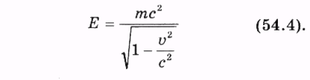

Кінетична енергія
Різницю між релятивістською енергією Е рухомого тіла та його власною енергією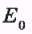 називають кінетичною енергієютіла:
З теоріївідносності випливає, що маса системи взаємодіючих тіл не дорівнює сумі мас тіл, які входять до системи. Для двох тіл масою що взаємодіють одне з одним і перебувають у спокої, потенціальна енергія взаємодії дорівнює W, власні енергії тіл
Власна енергіясистеми цих двох тіл дорівнює:
Поділивши ліву й праву частини рівняння (54.6) на квадрат швидкості світла, одержимо:
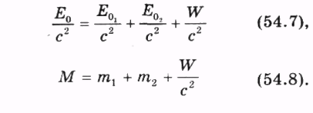

Дефект мас
Вираз (54.8) показує, що маса М системи взаємодіючих тіл не дорівнює сумі мас
тіл, які входять до системи. Різницю суми мас вільних тіл і маси системи взаємодіючих тіл називають дефектом мас:
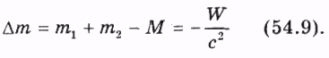
Дефект мас має позитивне значення, якщо енергія взаємодії тіл W має негативний знак (W < 0, діють сили притягання). Якщо енергія взаємодії тіл має позитивний знак (W > 0, діють сили відштовхування), то дефект мас має негативне значення.

Зміна повної енергії системи
Зміна повної енергії системи під час будь-яких взаємодій тіл усередині системи дорівнює добуткові дефекту мас на квадрат швидкості світла с у вакуумі:
Гіпотеза Ейнштейна про існування власної енергії тіл і взаємозв'язок маси та енергії повністю підтверджена численними експериментами й практикою успішної роботи ядерних енергетичних установок, прискорювачів заряджених частинок, усі розрахунки яких виконують на основі використання релятивістських законів.

